Гр. 12,13
Предмет: « Будова рухомого складу
Краткий конспект с требовнием ПТЄ.
- Требования к колесным парам.

1.1.Назначение, условия эксплуатации, типы колесных пар и их основные размеры.
Колесная пара является наиболее ответственным узлом вагона, от исправности которого, в первую очередь, зависит безопасность движения. Колесные пары несут на себе массу всего вагона и груза, направляют его по рельсовому пути и воспринимают жесткие и разнообразные по направлению удары от неровности пути, собственных дефектов и стыков рельсового пути. При торможении колесная пара имеет значительный износ от тормозных колодок, а при движении юзом на поверхности колеса образуются выработки, называемые ползунами. Особенно быстро износ гребня колеса происходит при прохождении поездом кривых участков пути. При торможениях отдельные участки колес нагреваются до высоких температур и получают местную закалку с образованием участков повышенной твердости, которые в последствии из-за ударных нагрузок имеют трещины или приводят к выкрашиванию металла с поверхности колеса. До 30% аварий, крушений, отцепок вагонов в текущий ремонт происходят из-за неисправностей колесных пар. Работники ПТО вагонов должны в совершенстве знать конструкцию колесных пар, уметь своевременно выявлять их неисправности и не допускать эксплуатацию вагонов, если неисправности колесных пар могут создать аварийные ситуации.
Техническое обслуживание колесных пар и их ремонт выполняют в соответствии с инструкцией по осмотру, освидетельствованию, ремонту и формированию колесных пар — ЦВ/3429. В настоящее время исполь- зуются типы колесных пар, указанные в табл. 1.
В последние годы колесные пары выпускают с номинальным диаметром 957 мм. Тип колесной пары определяется типом оси и диаметром колес, а также конструкцией подшипника и способом крепления его на оси. Буквы РУ и Ш в обозначении типа оси означают: Р — роликовая, т.е. для подшипников качения; У — унифицированная, т.е. для грузовых и
Таблица 1. Типы колесных пар вагонов
Тип | Тип оси | Диаметр | Тип | Применение
колесной |  | колеса, мм | подшипника
пары |  |  | на колесной паре
1 | 2 | 3 | 4 | 5 ,
РУ1-950 | РУ1 | 950 | Качения | На всех грузовых и пассажирских вагонах
РУ1Ш-950 | РУ1Ш | 950 | Качения | На всех грузовых и пассажирских вагонах
Усиленная для нагрузки |  | 957 | Качения | Грузовые нового
на ось 25т |  |  |  | поколения

пассажирских вагонов; Ш — крепление подшипников при помощи шайбы.

1.2. Устройство колёсных пар.

Колесная пара (рис. 1.) состоит из оси 1 с напрессованными на нее двумя колесами 2. Наружная поверхность колеса 3, соприкасающаяся с рельсом, называется поверхностью катания. Профиль поверхности катания имеет определенную форму и размеры. Гребень 4 обода направляет колесную пару и предохраняет вагон от схода с рельсов.
Колесная пара является тем элементом, который обеспечивает непосредственный контакт вагона и пути. От точности геометрических размеров и других параметров колесной
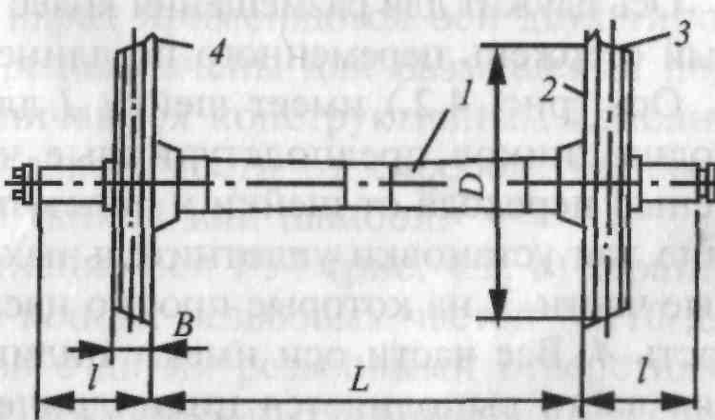
Рис. 1. Колесная пара.

пары в значительной мере зависят безопасность движения и ходовые качества вагона.
Ширина обода В нового колеса — 130 мм. Диаметр колеса измеряют по кругу катания, которым называется совокупность точек на поверхности катания колеса, удаленных от внутренней грани на расстояние 70 мм. В этом же сечении следует измерять толщину обода и прокат колеса, так как с рельсами колесная пара соприкасается точками, расположенными на поверхности катания, и износ из-за трения о рельс, как правило, в этом сечении наибольший.
Расстояние между кругами катания колес одной колесной пары — 1580 мм.
Расстояние между внутренними боковыми поверхностями колес L составляет: для колесных пар, предназначенных для скоростей движения до 120 км/ч, — 1440 ⁺¹_₂ мм; свыше 120 , но не более 160 км/ч - 1440⁺²_, мм. Таким образом, для вагонов, рассчитанных на большую скорость движения, зазор между гребнем колеса и рельсом на 1 мм меньше, а следовательно, меньше и допускаемый разбег колесной пары в колее. В результате уменьшения поперечного смещения колесной пары относительно рельсов снижают боковые силы, передаваемые от колес на рельсы, износ колес и пути, сопротивление движению, повышается устойчивость колесной пары от схода с рельсов, улучшается плавность хода вагона.
При напрессовке колес на ось возможна их неточная установка при отношении к торцам оси при строго выдержанном размере между внутренними гранями ободьев, поэтому отклонение расстояния 1 от
Конструкция осей.
Ось служит для размещения колес и представляет собой круглый стержень переменного по длине поперечного сечения.
Ось (рис. 2.) имеет шейку 1 для размещения роликовых подшипников предподступичные части 2, являющиеся ступенью перехода от шейки к подступичной части оси и служащие для установки уплотнительных деталей букс; подступичные части 3, на которые прочно насаживают колеса; среднюю часть 4. Все части оси имеют цилиндрическую форму. Средняя часть выполняется цилиндрической или с коническими переходами от подступичных осей к средней части оси.
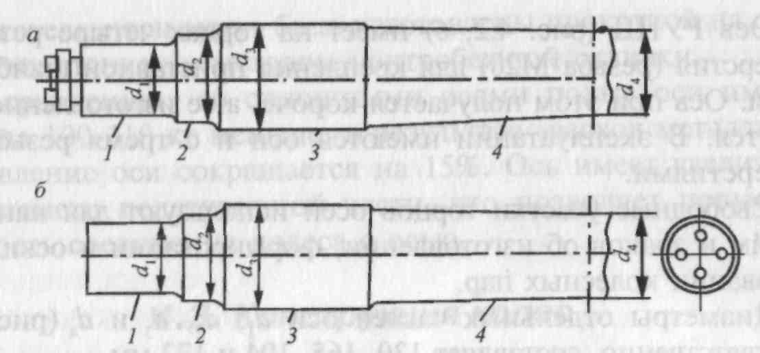
Рис. 2. Типы осей

Для снижения концентрации напряжений в местах изменения диаметров оси делают плавные переходы — галтели, выполненные определенным радиусом. Снижение концентрации напряжения, вызванных посадкой деталей подшипников качения, достигается разгружающей канавкой, расположенной у начала галтели шейки оси.
На торцах всех типов осей имеются центровые отверстия для установки и закрепления оси или сформированной колесной пары в центрах токарных станков.
Основной деформацией в оси является деформация поперечного изгиба. Поэтому в соответствии с эпюрой изгибающих моментов наименьший диаметр имеют шейки наибольший — подступичные части, а в средней части имеются конические переходы от подступичных частей к середине оси. Увеличение диаметра подступичной части оси обусловлено также наличием напряжений от посадки колеса и влияния коррозии трения.
В вагонных колесных парах применяются оси двух типов: РУ1 и РУ1Ш. все они предназначены для размещения подшипников качения и различаются конструктивным исполнением концевых частей в зависимости от способа торцевого крепления подшипников: гайкой или шайбой.
Конструктивное исполнение оси РУ1 (рис.2, а) характеризуется наличием на ее концах резьбовых частей Ml 10 для гаек, а на торцах — пазов с двумя резьбовыми отверстиями (резьба М12) для размещения стопорных планок и крепления их болтами.
Ось РУ1Ш (рис. 2, б) имеет на торцах четыре резьбовых отверстия (резьба М20) для крепления приставной шайбы болтами. Ось при этом получается короче, а ее изготовление упрощается. В эксплуатации имеются оси и с тремя резьбовыми отверстиями.
Свободные участки торцов осей используют для нанесения клейм и знаков об изготовлении, формировании и освидетельствовании колесных пар.
Диаметры отдельных частей оси d_{r}d₂, d₃и d_{A}(рис. 2.).соответственно, составляет 130, 165, 194 и 172 мм.
Гарантийный срок эксплуатации осей установлен 8,5 лет, а средний срок службы — 15 лет.
Вагонные оси изготовляют из стали ОСВ методом ковки, штамповки, винтовой прокатки или радиально-ротационного горячего деформирования. Оси должны быть подвергнуты механической обработке и упрочнению накаткой роликами по всей длине оси, включая галтели. Каждая ось при изготовлении и ремонте испытывается магнитопорошковым и ультразвуковым методами неразрушающего контроля и выборочно на растяжение и твердость.
Оси колесных пар специального подвижного состава (СПС) по своей конструкции отличаются разнообразием и зависят от их массы и грузоподъемности. Большинство из них оборудовано осевым редуктором на средней части. Для его установки на средней части предусмотрены посадочные места большего диаметра.
Для грузовых вагонов новой постройки с повышенными до 245 кН осевыми нагрузками разработана колесная пара с усиленной осью, у которой диаметр шейки оси 140 мм, диаметр предподступичной части — 175 мм, диаметр подступичной части — 204 мм. Средняя часть имеет цилиндрическую форму диаметром 180 мм.
Завершены испытания и установлен ГОСТ на пустотелые оси. Их применение обусловлено тем, что наибольшие напряжения при изгибе и кручении возникают в наружних волокнах оси и наименьшие — внутри ее. Поэтому у пустотелых осей величина моментов сопротивления при изгибе, кручении такие же, как и у сплошных, но масса у них меньше, что позволяет экономить металл.
Пустотелые оси могут быть изготовлены прокаткой на специальных станках и методом центробежной отливки.
По сравнению со сплошными осями полые оси имеют массу на 100-110 кг меньше, в результате расход металла на изготовление оси сокращается на 15%. Ось имеет увеличенный диаметр подступичной части, что позволяет повысить прочность соединения колеса с осью.
Конструкция колес.
Вагонные колеса, особенно поверхность катания, являются наиболее изнашиваемыми и повреждаемыми частями вагона, поэтому к материалу колес, их размерам, форме и технологии изготовления всегда предъявлялись повышенные требования. На основании многолетнего опыта эксплуатации в настоящеевремя к серийному изготовлению
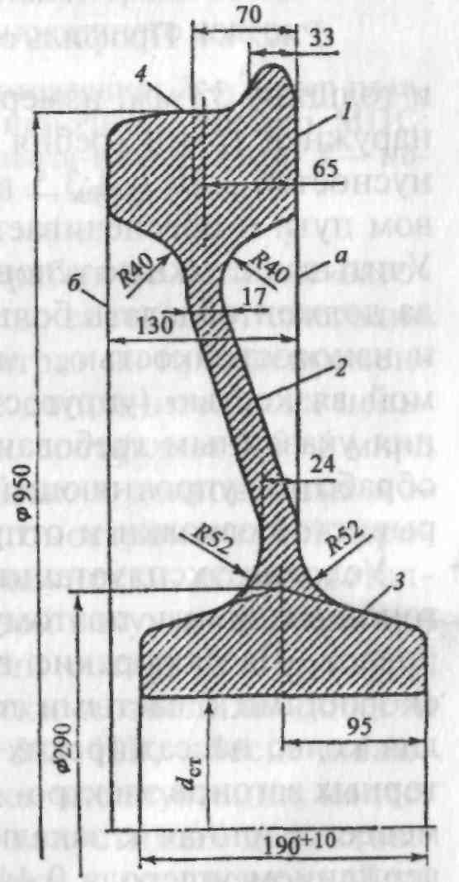
Рис. 3. Цельнокатаное колесо.

приняты цельнокатаные стальные колеса с номинальным диаметром 957 мм.
Конструкция и основные размеры колеса приведены на (рис. 3.)
Цельнокатаное колесо имеет обод 1, диск 2 и ступицу 3. Ширина обода - 130 мм. Переход от ступицы к ободу выполнен в форме диска, расположенного под некоторым углом к этим частям, что придает колесу упругость и снижает воздействие динамических сил. Диск слегка конусный: у ступицы его толщина больше, чем у обода. Толщина обода — 70 мм.
Внутренняя поверхность обода (а) называется внутренней гранью, а наружняя (б) — наружней гранью.
Профиль катания колеса — контур, которым образована поверхность катания (рис. 4.) Правильно выбранные и обеспеченные механической обработкой размеры профиля катания имеют важное значение для рационального взаимодействия колес с рельсами, устойчивости вагона от сходов, степени нарастания износов колес и плавности хода вагона.
Стандартный профиль поверхности катания (см. рис..4.) образован гребнем, скруглением 15 мм, как у головки рельса
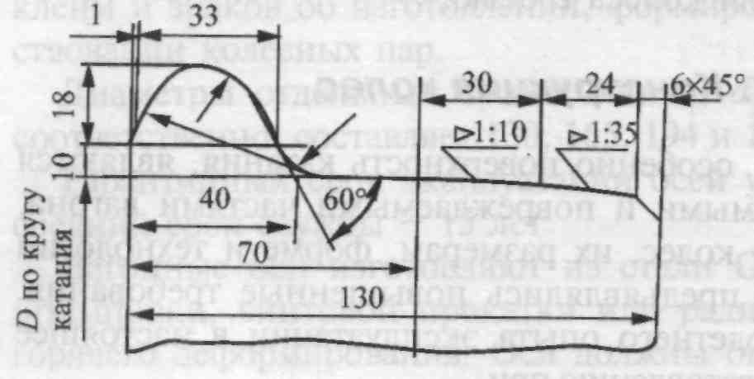
Рис. 4. Профиль обода колеса.

для снижения износа, конической поверхностью с конусностями 1:10, 1:3,5 и фаской 6x45°.
Гребень направляет движение и предохраняет колесную пару от схода с рельсов. Он имеет высоту 28 мм
и толщину 33 мм, измеренную на высоте 18 мм; угол наклона наружней грани гребня составляет 60 градусов. Наличие конусностей 1:10 и 1:3,5 центрирует колесную пару на рельсовом пути и обеспечивает прохождение кривых участков пути. Учитывая сложные условия эксплуатации колес, материал обода должен обладать большей прочностью, ударной вязкостью и износостойкостью, металл ступицы и диска — необходимой вязкостью (упругостью). Ободья колес для удовлетворения указанным требованиям подвергают после механической обработки упрочняющей термической обработке путем прерывистой закалки и отпуска.

1.3. Эксплуатация колёсных пар.

Условия эксплуатации колес грузовых и пассажирских вагонов различны, поэтому их изготовляют из различных материалов. Пассажирские вагоны эксплуатируются с высокими скоростями с частыми торможениями, остановками, поэтому для колес пассажирских вагонов локомотивной тяги и немоторных вагонов электро-дизель-
поездов предусмотрена сталь менее склонная к закалке — сталь марки 1ГОСТ 10791 с содержанием углерода 0,44—0,52%.
Колеса грузовых вагонов работают в условиях более высоких напряжений в контакте колеса и рельса, поэтому для
таких колес применяется сталь марки 2ГОСТ 10791 с увеличенным содержанием углерода до 0,55—0,65%.
В процессе изготовления колес на боковой поверхности обода с наружней стороны в горячем состоянии наносят специальные знаки и
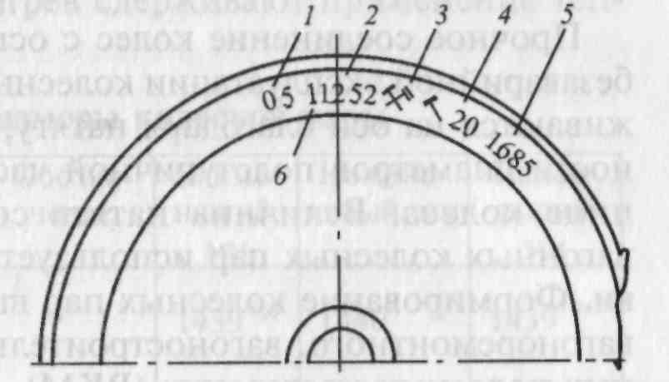
Рис. 5. Знаки и клейма на наружной грани обода цельнокатаного колеса:
1 — дата изготовления; 2 — номер плавки; 3 — приемочное клеймо; 4 — номер завода-изготовителя; 5 — номер колеса; 6 — марка стали

клейма (рис. 5), в последовательности: две последние цифры года изготов ления, марка стали колеса, номер плавки, клейма приемки, номер предприятия-изготовителя, порядковый номер колеса, а такжеклеймагосударств-собственников.
Объемы поставок колес заводами-производителями и их количество в настоящее время не удовлетворяют предприятия железнодорожного
транспорта страны. Стоимость работ по отцепке вагонов из-за ненеисправностей колесных пар составляет ежегодно в среднем 450 млн руб., а с учетом затрат на преждевременные обточки, ремонт, приобретение дополнительных цельнокатаных колес взамен неисправных составляет 5,5—6 млрд руб. в год. Поэтому создание надежных и долговечных колес является важнейшей задачей вагоностроительной промышленности. Для повышения надежности колес металлургами разработан метод непрерывной вакуумной разливки стали, что улучшило ее химический состав и структуру. Современные методы термообработки позволили довести твердость материала обода до 350—380 НВ, обеспечивающую значительные увеличения срока эксплуатации колесных пар до образования предельно допустимых дефектов.
Зоны переходов от ступицы к диску и от диска к ободу выполняются без «перегибов» для максимального снижения концентраторов напряжений. Диск упрочняется наклепом дробью, толщина обода обеспечивает возможность многократного восстановления профиля поверхности катания.
Формирование колесных пар
Прочное соединение колес с осью — обязательное условие безаварийной эксплуатации колесных пар. Колеса плотно удерживаются на оси благодаря натягу, образующемуся из-за разности диаметров подступичной части оси и отверстия в ступице колеса. Величина натяга составляет 0,1—0,25 мм. У вагонных колесных пар используется прессовой способ посадки. Формирование колесных пар выполняют в колесном цехе вагоноремонтного, вагоностроительного заводов или в вагонных колесных мастерских (ВКМ), оснащенных гидравлическими прессами. Сопрягаемые поверхности колес и оси обрабатывают на станках до нужных размеров и шероховатости, смазывают растительным маслом и производят в холодном состоянии напрессовку колес на ось усилием до ПО тс. Качество напрессовки контролируют диаграммой,
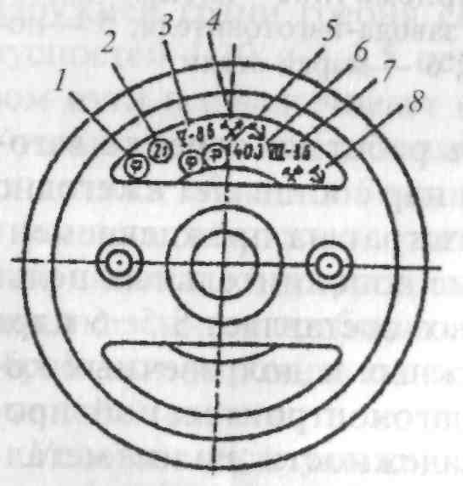
Рис.6. Знаки и клейма,наносимые на торце осейколесных пар:
1— знак функционирования; 2,
6 — условные номера заводов или ВКМ; 3 — дата формирования (месяц, год); 4, 8 — приемочные клейма; 5 — знак опробывания;
7 — дата опробывания на сдвиг.

полученной при напрессовке каждого колеса. Нормальная диаграмма имеет вид выпуклой плавно растущей вверх кривой.
У сформированной колесной пары проверяют размеры, которые должны соответствовать данным табл. 2.
Прошедшие приемку колесные пары окрашивают и на правом торце выбивают клеймо (рис. 6.).
Для колесных пар специального подвижного состава часто применяют тепловую посадку.
При тепловой посадке ступица нагревается и свободно надевает
колесо на ось. При остывании колесо прочно соединяется с осью. Однако отсутствие контроля качества посадки, усложнение снятия колес с оси при расформировании колесных пар и значительно большие затраты энергии на нагрев сдерживают применение тепловой посадки на вагонах.
Таблица 2. Основные размеры колесной пары
Наименование размера | Обозначение | Наименьший, мм | Номинальный, мм | Наибольший, мм
Расстояние: между внутренними гранями ободьев колес; обращающихся со скоростями выше 120 км/ч | L | 1439+0.8  1439 | 1440  1440 | 1439⁺⁰,⁸  1442
Отклонение расстояний L, измеренных в четырех точках, расположенных в двух взаимно перпендикулярных плоскостях | L | 0 | 0 | 1,5
Отклонение размеров l с одной и другой стороны | L | 0 | 0 | 3
Диаметр по кругу катания колес | D | 950 950 | 950  957 | 964 964
Отклонения диаметров по кругу катания у одной колесной пары:  без обточки  с обточкой | D | 0  0 | 0  0 | 1,0 0,5
Овальность по кругу катания | D | 0 | 0 | 0,5
Ширина обода | В | 130 | 130 | 133

Толщина обода после обточки при ремонте к.пар без смены элементов должна быть не менее 24 мм под. грузовые вагоны , со сменой элементов 40 мм.

Расстояние между внутренними гранями колес должно быть не менее 1437 мм и не более 1443 мм, а разность диаметров колес для одной колесной пары не более 5 мм.

Осмотр и освидетельствования колесных пар.

Для проверки исправного состояния колесных пар в эксплуатации (перед подкаткой под вагон), а также для контроля качества ремонта производят их осмотр под вагонами, обыкновенное и полное освидетельствования.
Осмотр колесных пар под вагонами выполняют осмотрщики вагонов, а также мастера и бригадиры текущего отцепочного ремонта вагонов.
Освидетельствование колесных пар могут выполнять мастера бригадиры и технологи цехов, связанных с ремонтом и подкаткой под вагоны колесных пар. Кроме того, удостоверение на право производства обыкновенного и полного освидетельствования колесных пар должны иметь: в отделениях дорог — начальники отделов вагонного хозяйства и их заместители; в вагонных депо, вагоноколесных мастерских — начальники депо, вагоноколесных мастерских, их заместители, главные инженеры, старшие приемщики и приемщики вагонов, начальники пунктов технического обслуживания.
Лица, выполняющие осмотр и освидетельствование колесных пар, в установленные сроки сдают испытания в знании действующих правил и инструкцией.
Осмотр колесных пар под вагонами производят на станцияхформирования и оборота составов при подготовке вагонов к перевозкам и перед постановкой в поезд, на станциях, где предусмотрена стоянка для технического обслуживания вагонов и при текущем отцепочном ремонте вагонов. Колесные пары осматривают сходу в момент прибытия, после прибытия и перед отправлением поездов.
При выполнении такого осмотра необходимо контролировать состояние элементов колесных пар и соответствие их размеров и изно-сов установленным нормам.
Обыкновенное освидетельствованиевыполняют перед каждой подкаткой под вагон. Предварительно (до ее очистки) колесную пару осматривают и по ряду признаков выявляют трещины в элементах колесной пары, а также ослабление или сдвиг колеса на оси. Очистку колесных пар выполняют вручную скребками, металлическими щетками или на механизированных установках, которые снабжены механизмом вращения колесных пар и пневматическими цилиндрами для прижатия металлических щеток к элементам колесных пар в процессе их очистки. Очистка обеспечивает подготовку поверхностей колесных пар для дефектоскопии и окраски.
После очистки производят дефектоскопию колес и средней части оси, а также проверяют соответствие размеров и износов всех элементов установленным нормам. Роликовым буксам производят промежуточную ревизию. Постановка знаков и клейм на колесную пару при обыкновенном освидетельствовании не предусмотрена.
Данные освидетельствования регистрируют в журнале формы ВУ-53. При необходимости, по результатам дефектоскопии и обмера колесной паре назначают вид ремонта.
Полное освидетельствование колесных парпроизводится: после крушений и аварий поездов колесным парам поврежденных вагонов; после сходов вагонов с рельсов колесным парам сошедшей тележки; при полной ревизии роликовых букс; при капитальном ремонте вагона; при формировании колесных пар и их ремонте со сменой элементов; при неясности клейм последнего полного освидетельствования; через две обточки поверхностей колес грузовых вагонов и через одну обточку для колес пассажирских вагонов; подкатываемым колесным парам при деповском и текущем отцепочном ремонтах, проходившим последнее полное освидетельствованиечетыре и более лет назад для пассажирских вагонов, пять и более лет назад—для грузовых вагонов; при повреждениях редуктора от торца шейки оси, требующих его замены или при обнаружении в буксе редукторного масла;при повреждении вагона от динамических ударов при падении груза; при наличии на поверхности колесных пар грузовых вагонов неравномерного проката 3 мм и более, ползуна 2 мм и более, разности диаметров колес на одной оси 3 мм и более, а на поверхности катания пассажирских вагонов — ползуна 1 мм и более, навара и неравномерного проката—2 мм и более.
Колесную пара при полном освидетельствовании предварительно осматривают, разбирают роликовые буксы, очищают от грязи и старой краски, а затем моют в моечной машине.
После обмывки колесную пару подают на позиции дефектоскопирвания,где колеса и все части оси проверяют методами неразрушающего контроля. Затем колесную пару перемещают на позицию осмотра и проверки средствами измерений и средствами допускового контроля.
Обмывка колесных пар производится после демонтажа букс в моечных машинах раствором синтетических моющих средств при температуре 70-90°С.
Все измерения колесных пар производятся бригадиром или мастером, ответственным за ремонт колесных пар.
После полного освидетельствования на левом торце оси исправных колесных пар выбивают установленные клейма.

Требования, предъявляемые к колесным парам в эксплуатации

В соответствии с ПТЭ запрещается выпускать в эксплуатацию и допускать к следованию в поездах вагоны с поперечной трещиной в любой части оси колесной пары, а также при наличии следующих износов и повреждений колесных пар, нарушающих нормальное взаимодействие пути и подвижного состава:
а) величины проката, толщины гребня, обода колеса, а также расстояния между внутренними гранями ободов, не соответствующих нормам. При обнаружении в пунктах формирования и оборота пассажирских поездов колесных пар с неравномерным прокатом более 2 мм, а у колесных пар с редуктором от торца шейки оси более 1 мм такие колесные пары надо выкатывать для обточки и полного освидетельствования. При необходимости для выявления неравномерного проката вагоны следует прокатывать;
б) вертикального подреза гребня высотой более 18 мм;
в) ползуна (выбоины) на поверхности катания у вагонов с роликовыми подшипниками глубиной более 1 мм, но не более 2 мм разрешается довести такой вагон без отцепки от поезда (пассажирский со скоростью не выше 100 км/ч, грузовой — не выше 70 км/ч) до ближайшего пункта технического обслуживания (ПТО), имеющего средства для смены колесных пар;
г) одной продольной трещины на средней части оси длиной более 25 мм или нескольких суммарной длиной более 25 мм. При наличии такой неисправности допускается следование вагона до ближайшего ремонтного пункта ( наклонные трещины, расположенные к поверхности оси под углом к более 30°, относятся к поперечным, а расположенные пол углом менее 30° — к продольным);
д) протертости средней части оси глубиной более 2,5 мм;
е) следов контакта с электродом или электросварочным проводом в любой части оси;
ж) трещины в ободе, диске, ступице колеса;
з) сдвига ступицы колеса на подступичной части оси;
и) ослабления ступицы колеса на оси;
к) выщербины на поверхности катания цельнокатаных колес глубиной более 10 мм или длиной более 50 мм у грузовых вагонов и длиной более 25 мм — у пассажирских. Трещина в выщербине или расслоение, идущее вглубь металла, не допускается. Толщина обода колеса в месте выщербины не должна быть менее допускаемой. Колесные пары с выщербинами на поверхности катания глубиной до 1мм не бракуют независимо от их длины;

л) кольцевых выработок на поверхности катания у основания гребня глубиной более 1 мм. при уклоне 1:7
более 2 мм или шириной более 15 мм ( при наличии кольцевых выработок на других участках поверхности катания нормы браков ки их такие же, как
м) местного увеличения ширины обода цельнокатаного колеса (раздавливании) более 5 мм;
н) поверхностного откола наружной грани обода цельнокатаного колеса, более 10 мм или если ширина оставшейся части обода в месте откола менее 120 мм, или в поврежденном месте независимо от размеров откола имеется трещина, распространяющаяся вглубь металла;
о) повреждения поверхности катания колес, вызванного смешением металла («навар»), более 1 мм. не выше 2 мм, порядок следования вагона такой же, как в пункте «в». В грузовых поездах, а также в пассажирских, обращающихся со скоростью не выше 120 км/ч, допускается устранять «навар» абразивным кругом.
п) остроконечного наката на участке сопряжения подрезанной части гребня с вершиной;
р) ширины обода цельнокатаного колеса менее 126 мм (измерение ширины обода колеса производится вне мест расположения маркировки);
с) разницы расстояний между внутренними гранями ободов цельнокатаных колес в разных точках более 2 мм (измерения производят у освобожденной от нагрузки колесной пары).

Неисправности колесных пар с которыми грузовые
вагоны не допускаються в эксплуатацию.

Не допускается использование к.пар в эксплуатаций после аварий, крушений и сходов подвижного состава , а так же при неясности клейм о формировании и полном освидетельствовании , В этих случаях к. пары направляют на полное освидетельствование . Не допускется в осях и колесах трещины любого размера и расположения.
1.Равномерным прокатом (рис. 4.14) называют износ колеса из- за его взаимодействия с рельсом.
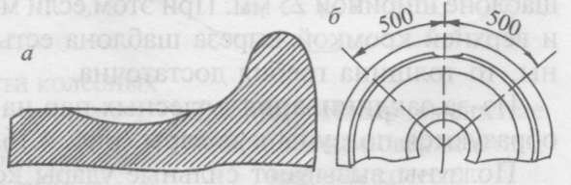
Рис. 4.14. Прокат колеса: a— равномерный; б — наравномерный
Равномерный прокат увеличивает сопротивление движению поезда и вызывает срез болтовых соединений рельс.
2.Неравномерным прокатом называется
неравномерный износ поверхности катания из-за развития поверхностных дефектов и неоднородности металла колеса. Неравномерный прокат создает неуравновешенность уколесной пары, увеличивает напряжение в колесе и вероятность схода с рельс.
3.вертикальный подрез гребня (рис. 4.15.) и его износ по толщине.
происходят из-за неправильной сборки тележки, длительной работы на участках пути с крутыми кривыми, нарушений требований формирования колесных пар. Эти неисправности могут вызвать сход вагона с рельсов при проходе стрелочных переводов.

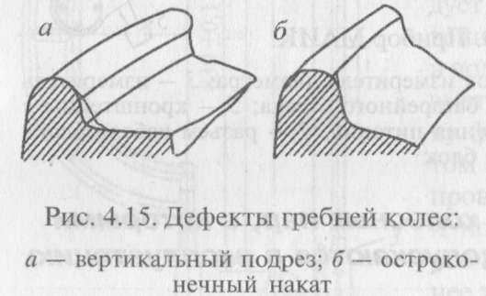
.
Из-за заклинивания колесных пар на поверхности катания образуются ползуны и навары (рис. 4.16., 4.17.).
4.Ползуны вызывают сильные удары колес о рельсы и могут привести к их излому.
Длина ползуна, мм | 60 | 85 | 147 | 207
Глубина ползуна, мм | 1,0 | 2,0 | 6,0 | 12,0
5.Навар выявляют и измеряют так же, как и ползун. Высота навара допускается не более 1 мм.(смещение металла на поверхности катания колеса)

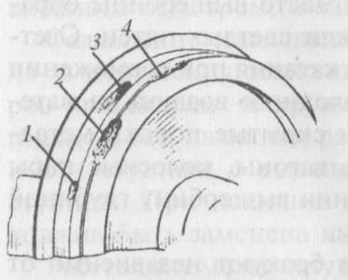
Рис. 4.16. Неисправности колесных пар:
1— выщербина на поверхности катания; 2— откол наружной грани обода; 3 — ползун (выбоина); 4 — местное увеличение ширины обода
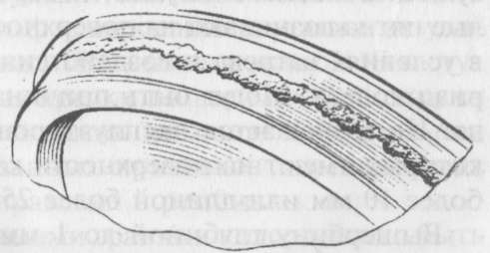
Рис. 4.17. Навар
6.Толщина обода колеса уменьшается из-за износа в процессе эксплуатации и при обточках. Не разрешается эксплуатировать вагоны толщина обода колеса которых по кругу катания менее 22 мм.
7.Выщербины образуются на поверхности катания колес из- за усталостного разрушения поверхностных слоев металла под действием многократно повторяющихся контактных нагрузок или из-за термотрещин, которые возникают вследствие нагрева колес тормозными колодками.или длиной более 25 мм.
Выщербину глубиной до 1 мм не бракуют независимо от длины.
От воздействия неисправных композиционных колодок могут образоваться 8.кольцевые выработки (рис. 4.18). Выявляют их внешним осмотром и на слух,. К эксплуатации не допускаются колесные пары с кольцевыми выработками на конусное-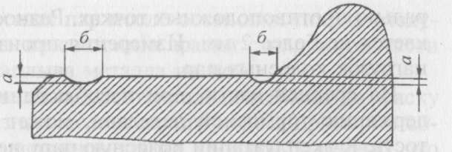
Рис. 4.18. Кольцевая выработка
ти 1:3,5 глубиной более 2 мм, а на других участках поверхности катания — более 1 мм или шириной более 15 мм.
9.Остроконечный накат — пластическая деформация металла колеса по поверхности гребня из-за больших нагрузок между рельсом и колесом. Приводит к сходам с рельс.
10.Ослабление или сдвиг ступицы колеса на оси возникает из-за нарушения технологии формирования, а также от ударов при авариях и крушениях. Признаками ослабления ступицы на оси являются разрыв краски по всей по всей окружности ступицы с выделением ржавчины или масла из-под ступицы. При наличии указанных признаков колесная пара должна быть заменена и отправлена в ремонт.
11.Изогнутость оси встречается редко и происходит преимущественно при авариях и крушениях подвижного состава. Она определятся измерениями расстояния между внутренними гранями колес штангеном PBП (см. рис. 4.11.) в четырех диаметрах.

Таблица 3. Допустимые размеры неисправностей колесных пар грузовых вагонов при ТО и ТР грузовых вагонов
Дефект | Способ выявления |  | Допустимые |  |  | размеры, мм
 |  |  | в эксплуатации |  |  | при ТР |  | при подаче под
 |  |  |  |  |  |  |  | погрузку
Равномерный | Абсолютным шаблоном не менее |  | 9 |  |  | 7 |  | 8,5
прокат | 4 измерений
Неравномерный | Абсолютным шаблоном. |  | 2 |  |  | 1,5 —без |  | 2
прокат | Измерять в сечении  максимального износа и до 500  мм с каждой стороны от него |  |  |  |  | выкатки  колесной  пары
Разность |  |  | 6 |  |  | 3 |  | 6
толщины гребня
Вертикальный | Шаблон ВПГ, 3 измерения |  | Не допустимо |  |  | Не допустимо |  | Не допустимо
подрез гребня
Ползун | Абсолютный шаблон, два  измерения или по таблице:  Длина, мм 60, 85 , 147 ,207  Глубина, мм 12 6 12 |  | 1;  1-2,V< 70км/ч;  2-6,V<15km/h;  6-12,V<10km/h;  более 12,V<10 км/ч и  вывесить или заклинить  колесную пару |  |  | 0,5 |  | 1
Выщербина: | Толщиномер или абсолютный
— глубиной | шаблон, линейка |  | 10 |  |  | 1 |  | 10
— длиной |  |  | 50 |  |  | 15 |  | 50
Дефект |  | Способ выявления |  | Допустимые размеры, мм
 |  |  |  | в эксплуатации | приТР |  | при подаче под погрузку
Кольцевая выработка:  — глубиной  — шириной |  | Толщиномером, абсолютным шаблоном, линейка |  | 2на<1:3,5  1 на< 1:10  15 | 0,5  0,5  10 |  | 2  1  15
Раздавливание (уширение) |  | Кронциркуль, линейка |  | 5 | Не допустимо |  | 5
Навар |  | Абсолютным шаблоном два измерения |  | 1 | 0,5 |  | 1
Толщина обода |  | Толщиномер, 3 измерения |  | 22 | 24 |  | 22
Остроконечный накат |  | Внешний осмотр |  | Не допустимо | Не допустимо |  | Не допустимо
Толщина гребня |  | Абсолютным шаблоном не менее 3 измерений |  | 25-33 | 26-33 |  | 26-33
Ширина обода |  | Кронциркуль, линейка |  | 126 | 126 |  | 126
Ширина обода в месте откола |  | Кронциркуль, линейка |  | 120 | 126 |  | 120
Глубина откола наружной грани |  | Кронциркуль, линейка |  | 10 | Не  допускается |  | 10
Разность диаметра колес |  | Скоба ДК |  | 5 | 4 |  | 5
Ослабление, сдвиг колеса, трещины осей и колес |  | Визуально |  | Не допускается | Не  допускается |  | Не допускается
Дефект |  | Способ выявления |  | Допустимые размерь |  |  | , мм
 |  |  |  | в эксплуатации | при ТР |  | при подаче под погрузку
Протертость средней части оси |  | Линейка |  | 2,5 | Не  допускаются |  | 2,5
След контакта электродом |  | Визуально |  | Не допускается | Не допускается |  | Не допускается
Расстояние между внутренними гранями колес |  | Штанген РВП |  | 1437-1443 | 1437-1443 |  | 1437-1443
Разность расстояний между внутренними гранями |  | То же |  | 2 | 2 |  | 2
V - скорость движения |  | поезда, км/ч

Неисправности вагонной оси.
К эксплуатации не допускаются колесные пары у которых обнаружена хотя бы одна из следующих неисправностей :
- Поперечная трещина в любой части оси.
- Одна или несколько продольных трещин на средней части длинной более 25 мм
- Протертое место на средней части оси глубиной более 25 мм
- Следы контакта с электродом в любой части
- Наклонные трещины , расположенные по отношению к горизонтали под углом более 30*, относят к поперечным, остальные к продольным .
Обнаружение неисправностей в осях.
Обнаружить трещины в осях можно только, обладая определенными навыками. Обычно трещины скрыты под слоем грязи, пыли, смазки, ржавчины, а зимой — инея.

О наличии трещины свидетельствует разрушение краски, валик из пыли и грязи в месте ее расположения.. Зимой такой валик покрывается инеем, причем размер иголок инея здесь больше, чем в других местах, где нет трещин.
Признаками ослабления и сдвига колеса на оси являются разрыв краски в месте сопряжения ступицы колеса с осью, наличие блестящей или ржавой кольцевой полоски металла около ступицы колеса.

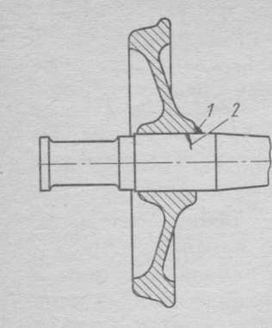

Рис. Сопряжение ступицы колеса с осью: 1.Вздутие краски вместе сопряжения ступицы колеса и осью служат признаком появления трещины 2.

1.4. Средства измерения для колесных пар.

Обмер колесных пар производят при их осмотре под вагонами, обыкновенном и полном освидетельствовании, а также при ремонте. Измерение равномерного и неравномерного проката, навара, ползуна, кольцевых выработок выполняют абсолютным шаблоном. Для измерения проката абсолютный шаблон необходимо установить на колесе в соответствии с рис..7. Величина проката определяется вертикальным движком 1, который устанавливают на расстоянии 70 мм
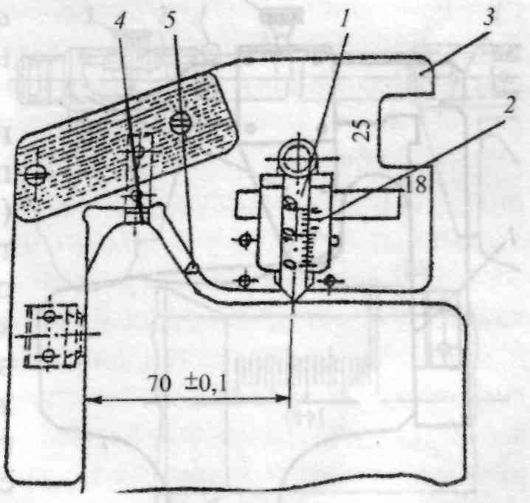
Рис. 7. Измерение проката колеса по кругу катания:
1 — вертикальный движок; 2 — сухарь; 3 — основание; 4 — опорная ножка; 5 — горизонтальный движок.

От внутренней грани колеса. Для этого риска на сухаре движка 2 должна совпадать с контрольной риской на основании 3. Опорные ножки шаблона должны плотно прилегать к внутренней грани и вершине гребня. Вертикальный движок опускается до соприкосновения с поверхностью катания колеса и производится считывание показаний по шкале движка и нониусу.
Для измерения навара, ползуна и кольцевой выработки вертикальный движок сместить по вырезу восновании шаблона в место расположения дефекта. Толщину гребня измеряют горизонтальным движком 5, перемещая его до соприкосновения с гребнем, или наложением браковочного выреза шаблона шириной 25 мм.
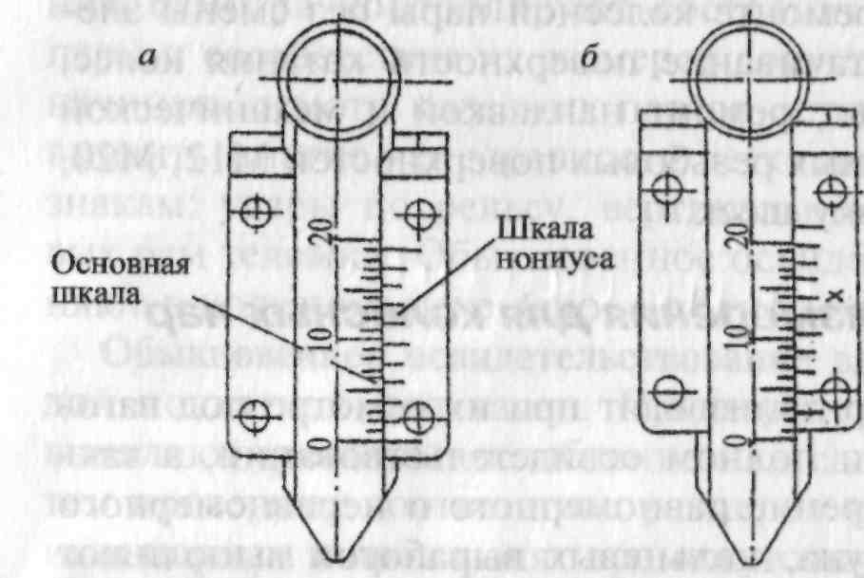Рис. 8. Положение основной шкалы при отсчете показаний.

Определение величины дефекта производят в соответствии с рис. 8, подсчетом количества целых делений по шкале движка до первой риски на правой шкале нониуса, затем определяют какие риски на обоих лекалах совпадают и подсчитывают окончательную величину
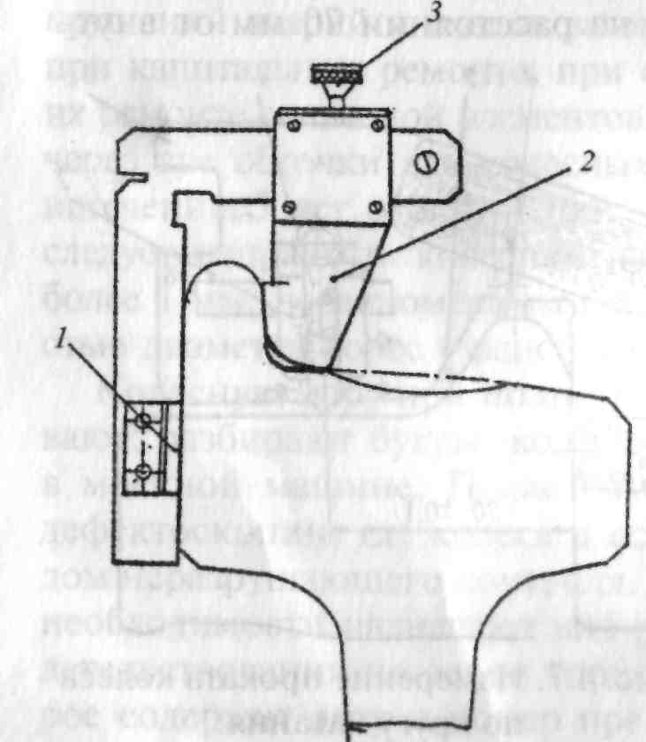
Рис. 9. Шаблон ВПГ( вертикальній подрез гребня)
1 — ножка; 2 — движок; 3 — винт.

дефекта. Цена деления шкалы нониуса - 0,1 мм. На рис. 8, а величина проката равна нулю, а на рис. 4.8, б- 2,6 мм. Контроль вертикального подреза гребня производят с помощью шаблона ВПГ(рис. 9). Для контроля вертикального подреза шаблон опорными ножками угольника 1 прижимают плотно к внутренней грани колеса. Движок 2 вплотную подводится к гребню колеса и закрепляется стопорным винтом 3. Подрез считается недопустимым, если рабочая поверхность основания движка соприкасается в верхней части на высоте 18 мм с поверхностью гребня.

Толщину обода колеса измеряют толщиномером(рис.10) в плоскости круга катания, для чего измерительная ножка 1 устанавливается на расстоянии 70 мм от штанги 2 шаблона и закрепляется винтом 4, далее измерительную линейку 3 опускают до соприкосновения ножки 1 с поверхностью колеса и закрепляют винтом 5 по шкале штанги 2 определяют толщину обода.
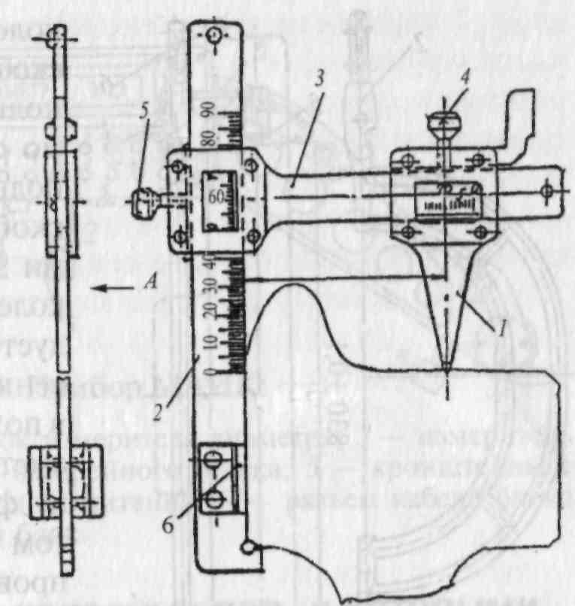
Рис. 10. Измерение толщины обода колеса:
1 — измерительная ножка; 2 — штанга; 3 — линейка; 4, 5 — стопорные винты; 6 — опорные ножки.

Измерение расстояния между внутренними гранями колес выполняют штангеном РВП (рис. 11), на штанге 4 которого одна ножка 1 закреплена неподвижно, а другая 2 может перемещаться. При измерении расстояния между внутренними гранями колес обе ножки подводят к внутренним граням и по шкале на штанге определяют контролируемый размер.
Измерение диаметров колес по кругу катания и определение разности диаметровколес на одной оси выполняют скобой ДК (рис. 12.).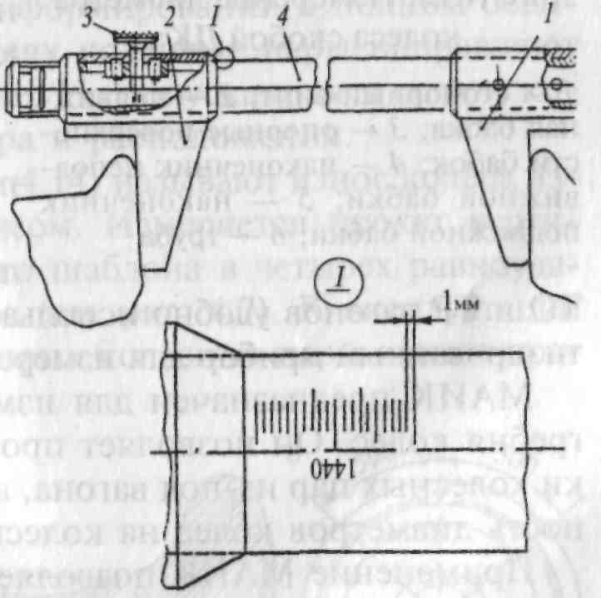
Рис. 11. Штанген РВП при измерении расстояний между внутренними гранями колес:
1— неподвижная ножка; 2 — подвижная ножка; 3 — стопорный винт; 4 — штанга
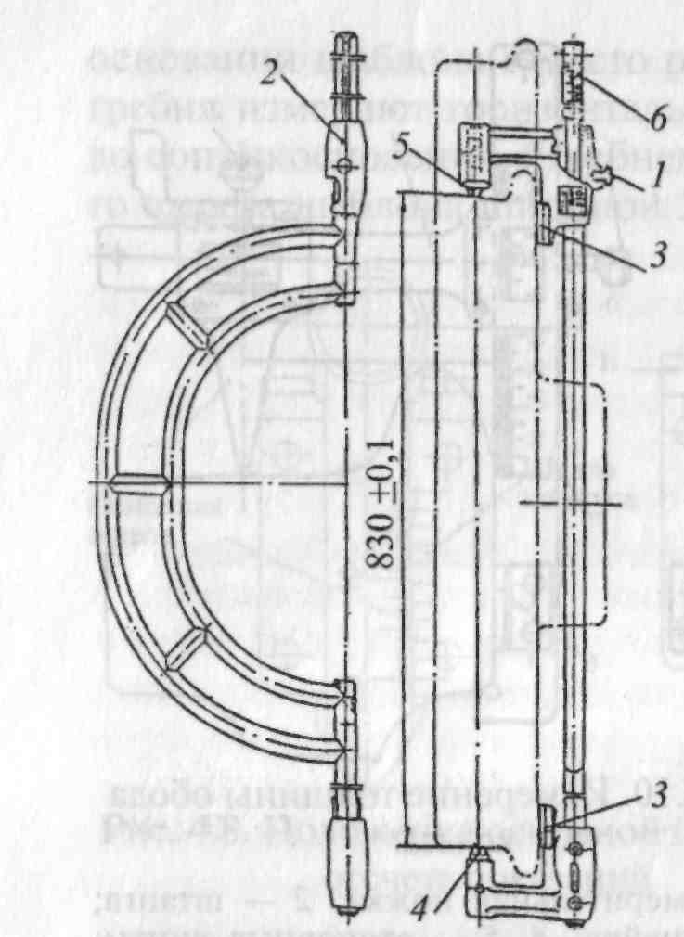
Рис. 12. Измерение диаметра колеса скобой ДК:
1 — стопорный винт; 2 — подвижная бабка; 3 — опорные поверхности бабок; 4 — наконечник неподвижной бабки; 5 — наконечник подвижной бабки; 6— труба

Для выполнения измерений необходимо ослабить стопорный винт / подвижной бабки 2 и прижать скобу опорными поверхностями 3 к внутренней грани обода колеса. Наконечники бабок следует подвести до соприкосновения с поверхностью колеса, и в положении максимального диаметра колеса подвижную бабку фиксируют стопорным винтом 1. Считывание показаний проводится по основной шкале и нониусу. Измерение диаметров колес производится не менее трех раз для каждого колеса в разных диаметральных сечениях. За действительное значение диаметра колеса принимают среднее арифметическое значение трех измерений.

Кронциркуль и линейку используют для измерения отколов обода колеса и местного увеличения ширины обода. ПриТО и ТР вагонов удобно использовать малогабаритный автоматизированный прибор для измерения колес МАИК (рис. 13.).
МАИК предназначен для измерения диаметра и толщины гребня колес. Он позволяет проводить измерения без выкатки колесных пар из-под вагона, автоматически вычисляет разность диаметров колес на колесной паре.
Применение МАИК позволяет повысить точность измерений благодаря конструкции, обеспечивающей правильное позиционирование измерителя на колесе, и автоматическому усреднению результатов измерений в нескольких точках колеса. Масса прибора 2,8 кг. Точность измерения + 0,5 мм.
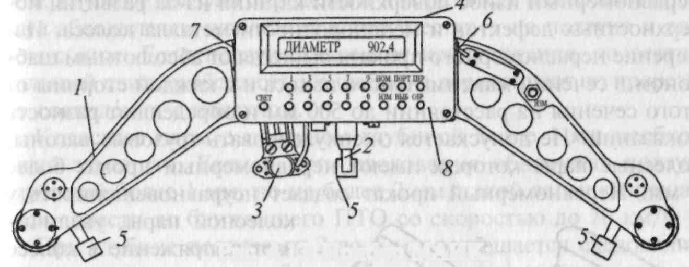
Рис..13. Прибор МАИК:
1 — скоба измерителя; 2 — шток измерителя диаметра; 3 — измеритель толщины гребня; 4 — крышка батарейного отсека; 5 — кронштейны с роликами; 6 — тумблер включения питания; 7 — разъем кабеля блока сопряжения; 8 — электронный блок.

Інструкція з технічного обслуговування вагонів в експлуатації.
Розділ 7.2 Колісні пари.

Устройство буксовых узлов.

1.1. Назначение и устройство букс грузовых вагонов.

Буксовые узлы обеспечивают передачу нагрузки от кузова вагона на шейки осей, возможность вращения колесной пары и ограничивают продольные и поперечные перемещения колесной пары относительно тележки.
На вагонах отечественных железных дорог применяются буксы только с подшипниками качения (роликовыми), так как они обеспечивают реализацию высоких скоростей движения и осевых нагрузок, а также более надежны в эксплуатации.
Буксовые узлы с подшипниками качения классифицируются
-по типу роликовых подшипников,
-способу посадки их на шейку оси,
-по конструкции корпуса буксы и деталей крепления подшипников на шейке оси.
Конструкция букс грузовых вагонов приведена на Рис.1 и Рис.2.
По способу соединения с рамой тележки корпуса букс бывают челюстными и бесчелюстными.
Челюстной корпус буксы (рис..3) грузового вагона отлит из стали или алюминиевого сплава

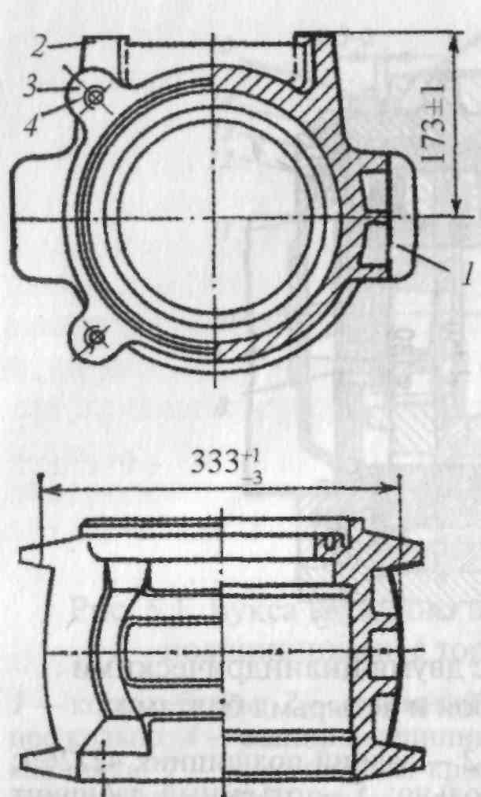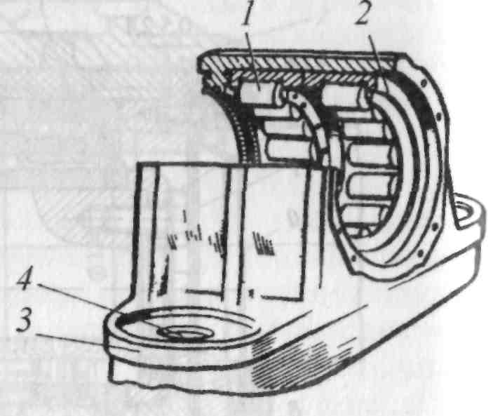

Рис. 3. Корпус буксы Рис. 4 Корпус буксы рефрежираторного вагона.

и по бокам имеет приливы 1 для челюстей рамы, а в верхней части ребра 2 для опоры боковой рамы. В передней части корпус буксы имеет ушки 3 с отверстиями 4 для болтов М20 крепительной крышки. В задней части корпус буксы имеет проточенную канавку для запрессовки лабиринтной части.

Бесчелюстной корпус буксы рефрижераторных и пассажирских вагонов (рис..4) с блоками заднего 1 и переднего 2 подшипников имеет два кронштейна 3 для размещения деталей надбуксового рессорного подвешивания. В кронштейнах предусмотрены отверстия 4 для шпинтонов рамы тележки. Лабиринтная часть отлита вместе с корпусом. Лабиринтное кольцо 3 (см. рис. 1) по форме соответствует лабиринтной части корпуса буксы и вместе с ней обеспечивает герметичность буксового узла,

Букса грузового вагона с двумя цилиндрическими подшипниками
с торцевым креплением гайкой:

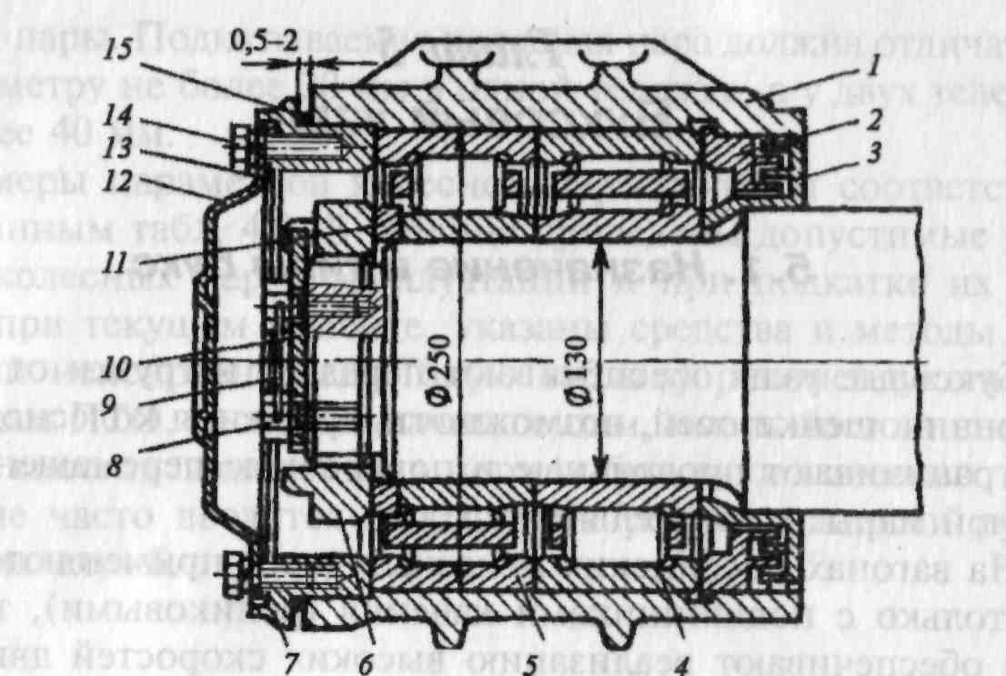
Рис.1. Букса грузового вагона с двумя цилиндрическими подшипниками с торцевым креплением гайкой:
1 — корпус буксы; 2 — отъемный лабиринт корпуса буксы; 3 — лабиринтное кольцо; 4 — задний подшипник; 5 — передний подшипник; 6 — торцевая гайка; 7 — крепительная крышка; 8 — болт Ml2 стопорной планки с пружинной шайбой; 9 — проволока; 10 — стопорная планка; 11 — упорное кольцо подшипника; 12 — смотровая крышка; 13 — прокладка; 14 — болт М12 смотровой крышки; 75 — кольцо уплотнительное.

препятствуя вытеканию смазки и попаданию в буксу грязи. Лабиринтное кольцо напрессовывается на предподступичную часть оси или устанавливается с предварительным нагревом до 125-150°С.
В передней части корпус буксы закрыт крепительной и смотровой крышками с резиновыми уплотнениями.
Крепительная крышка 7 (см. рис. 1) с резиновым уплотнительным кольцом 75 обеспечивает герметичность корпусу буксы с внешней стороны. Кроме того, крепительная крышка фиксирует наружные кольца подшипников в буксе, для чего при ее установке необходимо обеспечить зазор между корпусом буксы и крышкой в пределах 0,5—2 мм.
Смотровая крышка 12 служит для производства промежуточной ревизии, обточки колесной пары, а также для контроля в эксплуатации состояния смазки, деталей подшипников. Крышка изготовляется штамповкой из стали или алюминия и через

Букса грузового вагона с двумя цилиндрическими креплениями тарельчатой шайбой и четырьмя болтами:

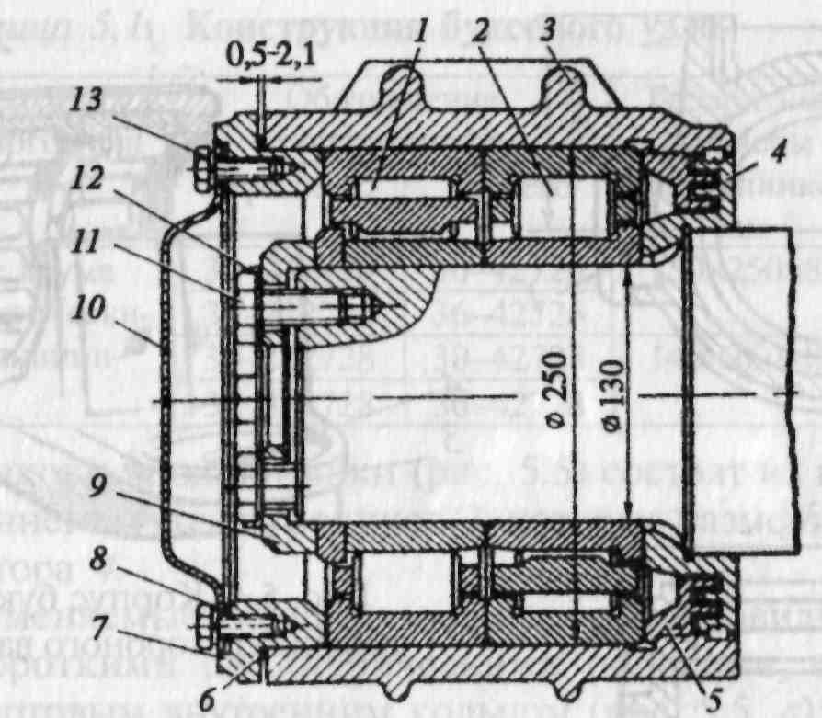
Рис.2. Букса грузового вагона с двумя цилиндрическими креплениями тарельчатой шайбой и четырьмя болтами:
1 — передний подшипник 232726Л1М; 2 — задний подшипник 42726Л; 3 — корпус буксы, 4 — лабиринтное кольцо; 5 — отъемный лабиринт корпуса буксы; 6 — кольцо уплотнительное; 7— крепительная крышка; 8 — прокладка; 9 — торцевая шайба; 10 — смотровая крышка; 11 — болт М20 для крепления торцевой шайбы; 12 — стопорная шайба; 13 — болт Ml2 с пружинной шайбой для крепления смотровой крышки

уплотнительную прокладку 13 крепится к крепительной крышке с помощью четырех болтов М12 со стопорными шайбами.
Крепительная крышка в зависимости от типа буксового узла, устанавливается на четыре или восемь болтов М20 со стопорными шайбами.
Детали торцевого крепления подшипников служат для закрепления внутренних колец подшипников в осевом направлении.
Подшипники на осях РУ1 закреплены корончатой гайкой Ml 10x4 (см. рис..1), стопорной планкой и болтами М12 с крепительными шайбами. Болты связывают мягкой (отожженной) проволокой диаметром 1,5—2 мм, пропущенной через отверстия в головках болтов, проволоку крепят в форме цифры «8».
Для крепления подшипников на осях РУ1Ш (см. рис. 2) применяют шайбу с четырьмя или тремя отверстиями дляболтов М20. Более надежным является вариант крепления с четырьмя болтами. Для защиты болтов от самооткручивания под их головки устанавливают стопорную шайбу, края которой загибают клещами на грани головок болтов.
В центре шайбы предусмотрено отверстие для установки центра колесотокарного станка при обточках колесных пар без демонтажа букс.

.
Буксысконическимиподшипниками кассетноготипа

В настоящее время на грузовых вагонах проходит испытания и дорабатывается конструкция буксовых узлов с коническими подшипниками кассетного типа. Учитывая зарубежный опыт эксплуатации переход на применение конических подшипников возможен в силу следующих их достоинств:
приспособленность к различным по величине и направлению нагрузкам, что позволяет реализовать большие пробеги в эксплуатации без разборки букс;
компактность исполнения;
безразборная конструкция позволяет организовать экономически выгодное централизованное техническое обслуживание.
В отечественных грузовых вагонах конические подшипники применяют как на колесных парах РУ1-957, так и на колесных парах с осевой нагрузкой 25 т.
Подшипники производства ОАО «Волжский подшипниковый завод» типа TBV 1304250, TBV 1304250/3 устанавливаются в серийный корпус буксы в соответствии с рис. 5,8.
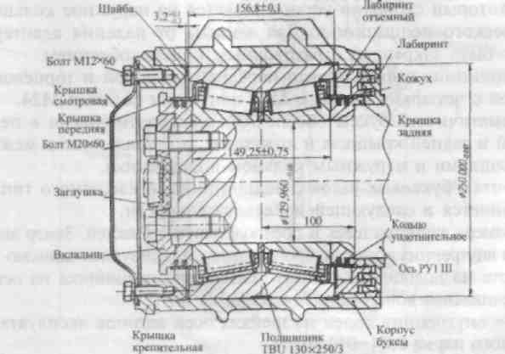
Рис. 5.8. Буксовый узел грузовых вагонов эксплуатационного парка с подшипником TBV 130x250/3

Подшипники конические двухрядные кассетного типа напрессовываются на шейки осей РУ1Ш в холодном состоянии вместе с корпусом буксы, лабиринтом и задней крышкой. В передней части буксы подшипник зафиксирован передней крышкой и вкладышем, который крепится болтами М20 к торцу оси. Отверстие вкладыша закрыто заглушкой. Корпус буксы закрыт крепительной и смотровой крышками. Внешним отличительным признаком такой буксы является наличие на лабиринте выступающего пояса. На смотровой крышке буксового узла белой краской наносится буква «К» высотой 100— 150 мм. На бирке, установленной под левый верхний болт грузового буксового узла, выбивается буква «К» и номер предприятия производившего монтаж буксового узла. Герметичность буксы обеспечивается кожухами совместно с уплотни-тельными кольцами, установленными в кольцевые канавки передней и задней внутренних крышек. Характерной отличительной особенностью букс с подшипниками TBV-130 и TBV-150 (TBV-150/1) в соответствии с рис. 5.9, является отсутствие корпуса буксы. Нагрузка от боковой рамы на подшипник передается через полубуксу (адаптер), который свободно устанавливается на наружное кольцо конического подшипника. Для защиты от падения адаптер может быть закреплен страховочным приспособлением.
Подшипник зафиксирован передней крышкой и торцевой шайбой с четырьмя болтами М20 или тремя болтами М24.
Герметичность буксы обеспечивается уплотнениями в передней и задней крышках и кожухами, установленными между крышками и наружным кольцом подшипника.
Монтаж буксовых узлов с подшипниками кассетного типа выполняется в следующей последовательности:
а) замера диаметра шеек и предподступичных частей. Замер диаметра внутренних колец не производится, а пользуются записью в паспорте на подшипник. Натяги элементов подшипника на оси обеспечиваются конструкцией и должены быть:
• внутренних колец на шейках осей вагонов эксплуатационного парка 0,04—011 мм;
• задних крышек на предподступичных частях оси 0,03— 0,186 мм;
• лабиринта на предподступичных частях оси 0,012—0,15.
Замер посадочного диаметра лабиринта производится в соответствии с инструкцией 3-ЦВРК; б) запрессовка подшипников без их разборки за один ход плунжера. Монтажное усилие прилагается только к внутреннему кольцу и контролируют его по манометру;
в) затяжка болтов торцевого крепления после установки вкладыша и заглушки.
Качество монтажа проверяется на легкость вращения под- шипника, которое должно происходить легко, без посторонних звуков.
Допускается повторная установка подшипника на ту же ось. Если легкость вращения не обеспечена, подшипник отправляется на завод-изготовитель.
Разборка подшипников кассетного типа и их ремонт выполняют предприятия-изготовители сервисно.
При полном освидетельствовании колесных пар с кассетными подшипниками состояние деталей буксового узла про-
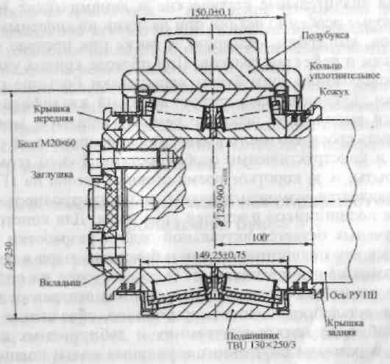
Рис. 5.9. Букса грузового вагона с подшипником TBV130
Конспект тем гр. № 4,5
Читать, краткий конспект по вопросам:
- Назначение.
- Устройство.
- Принцип действия механизма.
- Требование ПТЕ.
1.1.Назначение и типы автосцепного устройства.

Автосцепное устройство относится к ударно-тяговому оборудованию вагона и предназначено для сцепления вагонов между собой и локомотивом, удержания их на определенном расстоянии друг от друга, восприятия, передачи и смягчения воздействия растягивающих и сжимающих усилий, возникающих во время движения. От исправного состояния этого оборудования во многом зависит безопасность движения поездов.
Это оборудование относится к объединенным устройствам, где совмещаются все функции ударных и тяговосцепных приборов. На каждом вагоне современной конструкции установлено два комплекта автосцепного устройства, размещенных по концам вагонной рамы.
Перевод подвижного состава на автосцепку позволил: рационально использовать силу тяги локомотивов, увеличить массу поезда и тем самым повысить провозную и пропускную способность железных дорог, устранить тяжелый и опасный труд сцепщика, ускорить процесс формирования поездов и оборот вагона, уменьшить тару вагонов за счет снятия буферных комплектов, облегчения боковых и концевых балок.
Автоматические сцепки делятся на три типа: нежесткие, жесткие и полужесткие.
Нежесткиеавтосцепки допускают относительное перемещение сцепленных корпусов в вертикальном направлении. В случае разницы по высоте продольных осей нежесткие автосцепки располагаются ступенчато, сохраняя горизонтальное положение. Перемещение в горизонтальной плоскости в них обеспечивается сравнительно простыми по конструкции шарнирами на концах корпуса автосцепок.
Жесткие автосцепки исключают относительное перемещение сцепленных корпусов в вертикальной плоскости. Если до сцепления вагонов имелась разность высот продольных осей, то после сцепления они совместятся и займут наклонное положение, располагаясь по одной прямой. На концах корпуса таких автосцепок имеются сложные шарниры, обеспечивающие относительные вертикальные и горизонтальные угловые перемещения.
Полужесткиеавтосцепки взаимодействуют друг с другом в процессе работы как нежесткие, однако вертикальные перемещения их относительно друг друга ограничены предохранительными кронштейнами, расположенными на малых зубьях корпусов. Полужесткие автосцепки применяются в вагонах, имеющих удлиненную консольную часть рамы (восьмиосные и некоторые специализированные вагоны). Каждая из этих видов автосцепок обладает своими достоинствами и недостатками и поэтому применяется на таких типах вагонов, где это наиболее целесообразно.
К преимуществам жестких автосцепок относятся: простота автоматического соединения воздушной магистрали и электрических линий; более плавный ход вагона вследствие малых зазоров и меньших ударов между сцепляющимися поверхностями; облегчение работы механизма автосцепок в
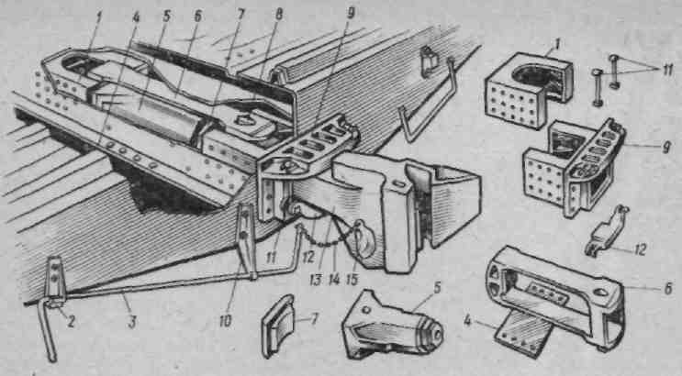
Рис. 1. Автосцепное устройство вагона.

результате меньших перемещений деталей; уменьшение шума при движении вагонов, что важно для создания комфорта пассажирам.
К достоинствам нежестких автосцепок относятся: обеспечение гарантированного сцепления вагонов со значительной разницей продольных осей по высоте, особенно при сцеплении груженого с порожним вагоном; отсутствие сложных концевых шарниров; меньшая масса автосцепки, простота конструкции. Нежесткие автосцепки применяются в вагонах наземных железных дорог, а жесткие — в вагонах метрополитена.
В зависимости от типа вагонов автосцепные устройства подразделяются на конструкции, предназначенные для четырех-, шести- и восьмиосных грузовых вагонов, а также пассажирских вагонов, включая электро- и дизель-поезда. Четырехосные грузовые и пассажирские вагоны оснащены типовой нежесткой автосцепкой СА-3
Хвостовик Головная часть
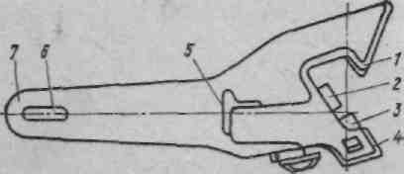

Рис. 2. Корпус автосцепки в сборе.
- Большой зуб
- Замкодержатель
- 3. Замок
4 Малый зуб
5 Выступ для передачи сжимающих усилий
- Отверстие под клин
- Торец хвостовика

(советская автосцепка, третий вариант), которая отличается только шириной окна ударной розетки и конструкцией поглощающих аппаратов. Шести- и восьмиосные вагоны оборудуются нежесткой или полужесткой автосцепкой типа СА-ЗМ (модернизированной).
Для смягчения таких ударов пассажирские вагоны оборудуют амортизирующими устройствами, обеспечивающими постоянное упругое натяжение сцепленных автосцепок, ликвидируя свободные зазоры. В качестве амортизирующих устройств на вагонах устанавливают упругие переходные площадки, которые, кроме упругого натяжения автосцепок и амортизации ударов при сцеплении вагонов и трогании поезда, обеспечивают также безопасный переход пассажиров из вагона в вагон во время движения поезда, а также буферные устройства, предназначенные для удержания вагона на определенном расстоянии друг от друга и смягчении ударов .

1.2. Устройство ударно -тяговых приборов.
Автосцепное устройство четырехосных вагонов.Автосцепное устройство типа СА-3 грузовых вагонов размещается в консольной части хребтовой балки рамы кузова. Основные части автосцепного устройства (рис. 1): корпус автосцепки с деталями механизма, ударно-центрирующий прибор, упряжное устройство, упоры и расцепной привод.
Корпус автосцепки 13 с механизмом предназначен для сцепления и расцепления вагонов, восприятия и передачи ударно-тяговых усилий упряжному устройству. Корпус установлен в окно ударной розетки 9 и своим хвостовиком соединен при помощи клина 8 с тяговым хомутом 6. Корпус автосцепки (рис. 2) представляет собой пустотелую фасонную отливку, состоящую из головной части и хвостовика. Внутри головной части размещены детали механизма автосцепки. Она имеет большой 1 и малый 4 зубья, которые, соединяясь, образуют зев. Торцевые поверхности малого зуба и зева воспринимают сжимающие усилия, а тяговые усилия передаются задними поверхностями большого и малого зубьев. К а вертикальной стенке зева возле малого зуба имеется окно для замка 3, а рядом — окно для замкодержателя 2. В верхней части головы отлит выступ 5, который воспринимает жесткий удар при полном сжатии поглощающего аппарата и передает его через розетку на раму вагона (рис. 1). Со стороны малого зуба внутри головы отлита полочка для верхнего плеча предохранителя замка от саморасцепа, а со стороны большого зуба имеется шип для навешивания замкодержателя. В нижней части головы выполнены отверстия для выступов замка автосцепки и горизонтальное отверстие для постановки валика подъемника. В пустотелом хвостовике сделано продолговатое отверстие в (рис. 2) для клина, соединяющего корпус с тяговым хомутом. Торец хвостовика 7 служит для передачи ударных нагрузок и имеет цилиндрическую поверхность, обеспечивающую горизонтальные повороты автосцепки. Горизонтальная проекция зубьев, зева и выступающей части замка называется контуром зацепления.
Центрирующий приборвоспринимает от корпуса автосцепки избыточную энергию удара после полного сжатия поглощающего аппарата и центрирует корпус автосцепки. Прибор (рис. 1) имеет ударную розетку 9, две маятниковые подвески 11и центрирующую балочку 12. Ударная розетка 9 отлита заодно целое с передним упором и приклепана или приварена к концевой балке рамы. У розетки есть окно для постановки корпуса автосцепки и отверстия для маятниковых подвесок, а также ребра жесткости в верхней ударной части. Центрирующая балочка 1:2 омегообразной формы с двумя плоскостями и двумя ограничителями ('продольными и боковыми). При устанювке балочки на место продольный ' ограничитель захватывает нижнюю вертикальную стенку ударной розетки.боковые ограничители удерживают корпус автосцепки при максимальных отклонениях в поперечном направлении. Маятниковые подвески 11 имеют вид стержня диаметром 25 мм с двумя головками (верхней более широкой и нижней). Верхними головками подвески опираются на ударную розетку, а на нижние уложена центрирующая балочка.
Упоры автосцепки задние 1 и передние 9 служат для передачи растягивающих и сжимающих усилий на раму и кузов вагона. Передний упор совместно с розеткой представляет собой П-образную коробку с ребрами жесткости. На расстоянии 625 мм от упорных плоскостей переднего упора к хребтовой балке приклепан или приварен задний упор 1 (рис. 1), который также представляет собой П-образную отливку с ребрами жесткости. У четырехосных вагонов с укороченными консольными частями (крытые вагоны и цистерны) задние упоры отливают заодно целое с надпятниковыми коробками. Для предупреждения истирания вертикальных стенок хребтовой балки поглощающим аппаратом на них между упорами приклепывают по две предохранительные планки.
Упряжное устройствопередает упорам продольные силы от корпуса автосцепки и смягчает их действие. Оно размещено между передними и задними упорами автосцепного устройства и состоит из тягового хомута 6, поглощающего аппарата 5, клина 8, упорной плиты 7 и крепежных деталей клина и поддерживающей планки. Нижней опорой тягового хомута и поглощающего аппарата является поддерживающая планка 4, прикрепляемая восемью болтами снизу к хребтовой балке.
Тяговый хомут6 представляет собой раму, внутри которой размещен поглощающий аппарат и упорная плита. В головной части хомута имеется отверстие для клина. Внизу головной нижней части расположены приливы с отверстиями для болтов, предохраняющих клин от выпадания. Опорная площадка хомута снабжена усиливающими ребрами. Клин тягового хомута прямоугольного сечения со скругленными кромками в нижней части имеет заплечики, которыми он опирается на болты, удерживающие его от выжимания. Выемки в верхней части боковых поверхностей клина сделаны для уменьшения его массы.
Расцепной приводслужит для расцепления автосцепок. Привод- (рис. 1) представляет собой двуплечий рычаг 3, удерживаемый кронштейном 2 с полочкой и державкой 10. Цепь 14 соединяет короткое плечо рычага с валиком подъемника 15.
Для обеспечения надежности и долговечности автосцепного устройства основные его узлы и детали (корпус автосцепки, тяговый хомут и упоры) отливают из низколегированных сталей 20ГЛФ или 20ГЛ-, 20ФЛ. Характеристика этих сталей после термической обработки: предел прочности 530—550 МПа, относительное удлинение 18%. относительное сужение 30% и ударная вязкость при температуре 20 °С 0,49МДж/м².
Упорная плита и предохранитель замка от саморасцепа механизма автосцепки изготовлены штамповкой из стали 38ХС. Другие детали механизма автосцепки, центрирующая балочка и кронштейны расцепного привода отлиты из углеродистой стали 20ГЛ-Б.

Устройство и работа механизма автоцепки СА-3.

Механизм автосцепки (рис. 3)-это замок1, замкодержатель2, предохранитель от саморасцепа 3, подъемник замка 4, валик подъемника 5 и болт 6.
Замок 1 предназначен для запирания двух сцепленных автосцепок. Он представляет собой плоскую деталь сложной конфигурации. Утолщение его замыкающей части препятствует выжиманию замка из зева внутрь кармана корпуса силами трения при смещении смежных автосцепок. Вверху замок снабжен шипом б, служащим для навешивания предохранителя. Внизу замок имеет радиальную поверхность а, которой он опирается на дно кармана головы корпуса автосцепки и может перекатываться по ней. В средней части замка находится овальное отверстие в, через которое пропускается валик подъемника. Снизу замка расположены направляющий зуб г и сигнальный отросток д, окрашенный в красный цвет.
Замкодержатель 2 вместе с предохранителем 3 удерживает замок в нижнем положении при сцепленных автосцепках, а вместе с подъемником 4 фиксирует его в верхнем положении при расцепленных автосцепках до разведения вагонов. Он имеет лапу ж, овальное отверстие с и противовес г. Лапа замкодержателя взаимодействует со смежной автосцепкой. В собранном механизме лапа под действием противовеса выходит в зев автосцепки. Овальное отверстие сслужит для навешивания замкодержателя на шип, расположенный внутри кармана корпуса. Снизу под овальным отверстием находится расцепной угол р, взаимодействующий с подъемником замка.
Предохранитель 3 имеет форму двуплечего рычага. В сцепленном состоянии автосцепок торец верхнего плеча уперекрывается упором противовеса замкодержателя, препятствуя уходу замка внутрь кармана и предохраняя автосцепки от саморасцепа. Нижнее фигурное плечо е взаимодействует с подъемником при расцеплении автосцепок. Отверстие предохранителя служит для навешивания его на шип бзамка 1.
Подъемник 4 служит для подъема верхнего плеча предохранителя, увода замка внутрь кармана и удержания его вместе с замкодержателем в утопленном положении. Подъемник имеет два пальца, из которых широкий з за нижнее плечо поворачивает предохранитель, поднимая его верхнее плечо, и уводит замок внутрь кармана, а узкий палец квзаимодействие т с расцепным углом замкодержателя, удерживает замок внутри кармана до разведения вагонов.'
Валик подъемника 5 предназначен для поворота подъемника замка при расцеплении автосцепок и удержания подъемника в вертикальном положении. В средней части валик имеет квадратное сечение. Балансир валика поблегчает возвращение его в начальное положение. Отверстие н служит для соединения балансира валика с цепью привода, а выемка о — для установки запорного болта 6. Стержень валика имеет толстую, тонкую цилиндрическую и квадратную части. В собранной автосцепке цилиндрические части валика располагаются в отверстиях вертикальных стенок корпуса, а квадратная часть входит в соответствующее отверстие лподъемника 4. Болт 6 с двумя гайками и шайбами служит для закрепления валика подъемника, удержания деталей механизма в собранном состоянии.

Сборка и разборка механизма автосцепки.

Вначале осматривают карман корпуса для того, чтобы там не оказалось посторонних предметов. Затем подъемник замка 4 укладывают в карман на полукруглую опору, расположенную на правой стенке, т. е. со стороны большого зуба, так.чтобы широкий палец его был вверху, а квадратное отверстие обращено внутрь кармана. После этого в карман корпуса на шип навешивают овальным отверстиемзамкодержатель2 так, чтобы его лампа ж выступала в зев. На шип бзамка 1надевают предохранитель 3 и замок вводят в корпус. При этом тонким стержнем нажимают на нижнее фигурное плечо е предохранителя 3 так, чтобы верхнее его плечо у расположилось выше полочки, а направляющий зуб г замка 1 вошел в отверстие на дне кармана корпуса. После этого ставят валик подъемника так, чтобы отверстие н в балансире пбыло вверху. Затем проверяют подвижность замка нажатием на него рукой. При этом замок должен свободно входить внутрь и возвращаться в первоначальное положение. Аналогично проверяется подвижность замкодержателя нажатием на его лапу. Отсутствие заедания в деталях собранного механизма проверяют поворотом валика подъемника против часовой стрелки. При отпускании валика все детали должны свободно возвращаться в исходное положение.
Проверенный таким образом механизм автосцепки закрепляют болтом 6, который вставляют сверху в отверстие прилива корпуса так, чтобы он
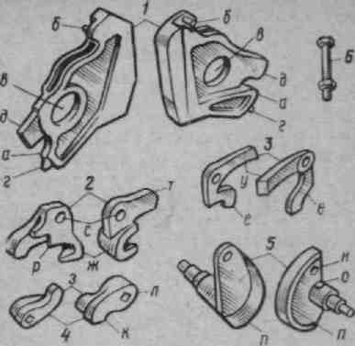
Рис. 3. Детали механизма автосцепки

прошел через выемку овалика подъемника 5, и снизу ставят лепестковую шайбу и гайку. Механизм разбирают в обратной последовательности.

ПОГЛОЩАЮЩИЕ АППАРАТЫ ГРУЗОВЫХ И ПАССАЖИРСКИХ ВАГОНОВ

Поглощающие аппараты обеспечивают гашение части энергии удара, уменьшение продольных растягивающих и сжимающих усилий, которые передаются через автосцепку на раму кузова. Принцип действия их основан на возникновении в аппарате сил сопротивления и превращении части энергии удара в другие виды энергии.
По типу рабочего элемента, создающего силы сопротивления, и принципу действия поглощающие аппараты делятся на: пружинные, пружинно-фрикционные, с резинометаллическими элементами и гидравлические. Работа пружинных аппаратов основана на возникновении сил сопротивления упругой деформации пружин при их сжатии. Такие аппараты применяются только в упругих площадках пассажирских вагонов.
Работа пружинно-фрикционных аппаратов основана на превращении кинетической энергии соударяемых вагонов в работу сил трения фрикционных элементов и потенциальную энергию деформации пружин. В аппаратах с резиновыми элементами эта энергия затрачивается на работу сил внутреннего трения резины.
В гидравлических (гидрогазовых) аппаратах кинетическая энергия ударазатрачивается на преодоление сил вязкого сопротивления жидкости при перетекании ее из одной камеры в другую через калиброванные отверстия.
Выбор типа поглощающего аппарата для вагона определяется его параметрами: энергоемкостью, ходом, величинами начального и конечного сжатия, величиной необратимо поглощенной энергии, стабильностью и готовностью аппарата к работе (показатель заклинивания). Параметры поглощающих аппаратов выбирают в соответствии с Нормами.
Энергоемкость аппарата представляет собой величину кинетической энергии, которую он воспринимает при полном сжатии.
После сжатия аппарата его подвижные части необходимо возвратить в исходное положение, поэтому они проектируются так, чтобы не вся энергия поглощалась необратимо. Это свойство оценивается коэффициентом необратимо поглощенной энергии. Коэффициент готовности аппарата определяется при испытаниях как отношение числа нагружений, при которых произошло заклинивание аппарата, к общему числу. Показатель стабильности работы аппарата характеризует способность сохранять основные его параметры при многократных его нагружениях.
На вагонах железных дорог наибольшее распространение получили пружинно-фрикционные аппараты и аппараты с резинометаллическими элементами. Пружинно-фрикционные аппараты широко применяются на грузовых и пассажирских вагонах, так как они просты по конструкции и надежны в эксплуатации. Однако они имеют низкую стабильность работы и ограниченную энергоемкость при существующих габаритных размерах.
Поглощающие аппараты с резинометаллическими элементами устанавливаются на пассажирские вагоны, так как они обеспечивают хорошую плавность хода при соударениях, высокую надежность и бесшумность работы.
Пружинно-фрикционные аппараты изготовляют по ГОСТ 22253—76. Для четырехосных грузовых вагонов выпускались пружинно-фрикционные аппараты типа Ш-1-Т (шестигранный, первый вариант, термообработанный) с энергоемкостьюЭ — 2Ь кДж. Затем начали изготавливать модернизированные аппараты Ш-1-ТМ (3=38 кДж). С 1979 г. на грузовые четырехосные вагоны устанавливают аппараты Ш-2-В (3 = 50 кДж, второй вариант, взаимозаменяемый), восьмиосные грузовые вагоны оборудуют пружинно-фрикционными аппаратами Ш-2-Т (3 = 55 кДж). Для восьмиосных вагонов разрабатывается новая конструкция пружинно-фрикционного аппарата энергоемкостью 200 кДж. Все типы пружинно-фрикционных аппаратов по конструкции аналогичны и отличаются в основном параметрами
Аппараты Ш-1-ТМ, LIJ-2-B и Ш-2-Т устанавливают в автосцепное устройство, имеющее стандартное расстояние между передними и задними упорами .(625 мм).

1.3. Эксплуатация.

Автосцепка СА-3 обеспечивает: автоматическое сцепление при соударении вагонов; автоматическое запирание замка у сцепленных автосцепок; расцепление подвижного состава без захода человека между вагонами и удержание механизма в расцепленном положении до разведения автосцепок; автоматическое возвращение механизма в положение готовности к сцеплению после разведения автосцепок; восстановление сцепления случайно расцепленных автосцепок, не разводя вагоны; производство маневровых работ (положение на «буфер»), когда при соударении автосцепки не должны соединяться.
До сцепления автосцепки могут занимать различные взаимные положения: оси их находятся на одной прямой; оси могут быть смещены по вертикали или горизонтали. Смещение осей по вертикали допускается в грузовом поезде до 100 мм и пассажирском скоростном до 50 мм, а в горизонтальном направлении до 175 мм, при которых обеспечивается надежное автоматическое сцепление вагонов в эксплуатации.
Сцепление автосцепокпроисходит следующим образом (рис. 6). 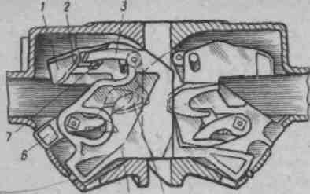
5 4
Рис. 6. Положение деталей механизма сцепленных автосцепок

При соударении вагонов малый зуб корпуса одной автосцепки скользит по направляющей поверхности малого или большого зубьев (в зависимости от отклонения головок в горизонтальной плоскости в одну или другую сторону). Затем малый зуб входит в зев и нажимает на выступающую часть замка 5. При совпадении продольных осей автосцепок замки нажимают друг на друга. В результате этого замки уходят внутрь карманов корпуса, а вместе с ними перемещаются предохранители замков, верхние плечи 3 которых скользят по полочкам и проходят над упорами 2 противовесов 1 замкодержателей. Продвигаясь в зевах дальше, малые зубья нажимают на лапы 4 замкодержателей, заставляя их поворачиваться. В этот момент противовесы 1замкодержателей размещаются под верхними плечами 3 предохранителей, создавая для них опору. Когда малыезубья займут крайнее правое положение в упор к большим зубьям, замки 5 освобождаются от нажатия и под действием собственного веса выпадают снова в зевы, заполняя образовавшееся пространство в контуре зацепления, и обеспечивают запирание автосцепок. Вновь войти внутрь карманов корпуса замки не могут, так как верхние плечи 3 предохранителей, соскользнув с противовесов 1 замкодержателей на полочки 7, располагаются против упоров 2 противовесов замкодержателей, обеспечивая удержание замка в этом положении. Противовес замкодержателя в этот момент находится в верхнем положении и опуститься не может, так как на его лапу нажимает малый зуб соседней автосцепки. Такое положение деталей предотвращает саморасцеп автосцепок при движении поезда. Сигнальные отростки 6 замков 5 сцепленных автосцепок находятся внутри кармана корпуса и не видны снаружи.
Расцепление автосцепки

От натяжения цепи расцепного привода вместе с валиком под ъемника вращается подъемник и своим шиоким пальцем нажимает на нижнее плечо предохранителя от чего верхнее его плечо преподнимается – предохранитель выключен.
При дальнейшем вращении валика подъемника широкий палец подъемника уводит замок внутрь корпуса ав тосцепки .а затем узкий палец нажимает снизу на замкодержатель и поднимает его освобождая себе проход зп расцепной угол замкодержателя

Замок полностью уводится внутрь корпуса автосцепки . замкодержатель под действия собственного веса опускается на шип. Узкий палец подъемника заходит за расцепной угол замкод. – авт расцеплены

Замок остается расцепленым до разведения вагонов.

Востановление ошибочно расцепленых автосцепок.

Необходимо снизу корпуса автосцепки нажать на лапу замкодержателя Зам поднимается на шипе и освобождает подъемник из за расц. угла.

(рис. 6,а), достаточно увести внутрь кармана корпуса хотя бы один из замков, что освобождает пространство и дает возможность выхода малых зубьев из зевов. Для этого необходимо поворотом рычага расцепного привода посредством цепочки повернуть валик подъемника. Тогда подъемник 1 посаженный на квадратную часть 8 валика, приподнимется и своим широким пальцем 3 нажмет на нижнее фигурное плечо 5 предохранителя и подни-
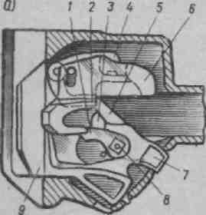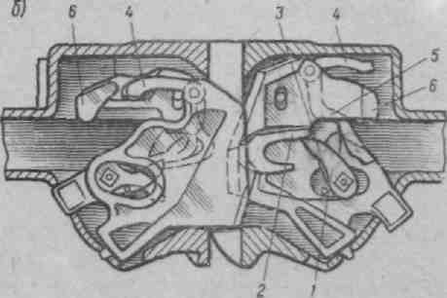

Рис.7. Положение деталей механизмов при расцеплении:
а — выключение предохранителя; б — конец расцепления.

мет верхнее его плечо 4 выше упора противовеса 6 замкодержателя. Таким образом происходит выключение предохранителя от саморасцепа. При дальнейшем вращении валика широкий палец 3 подъемника, упираясь в выступ замка, нажмет на него и уведет замок 9 внутрь кармана. Узкий палец 3 (рис6,б) подъемника при этом нажмет снизу на горизонтальную грань расцепного угла 2 замкодержателя. Благодаря наличию овального отверстия в замкодержателе он приподнимается вверх, пропуская узкий палец 3 подъемника 1 мимо вертикальной грани расцепного угла 2. Освобожденный от нажатия снизу, замкодержатель под действием собственной тяжести благодаря овальному отверстию опустится вниз. При этом узкий палец 3 подъемника упрется в вертикальную грань расцепного угла и будет удерживаться в вертикальном положении, не позволяя замку выйти в зев. При этом положении сигнальный отросток 7 замка будет выступать из корпуса, указывая на то, что автосцепки расцеплены. В таком состоянии механизм будет находиться до разведения вагонов. При разведении вагонов малые зубья смежных автосцепок выходят из зевов, лишая лапу замкодержателя упора. Замкодержатель под действием противовеса поворачивается, его лапа выходит в зев, а расцеп-ной угол 2 освобождает подъемник 1и замок, которые под действием собственной тяжести опускаются в нижнее положение, обеспечивающее готовность механизма к последующему сцеплению.
Если автосцепки были ошибочно расцеплены, то сцепленное положение механизма можно восстановить без разведения вагонов путем поднятия замкодержателя вверх. Для этого в корпусе снизу предусмотрено отверстие, через которое пропускается тонкий стержень, которым нажимают на лапу замкодержателя. Благодаря овальному отверстию замкодержатель поднимается, а детали механизма опускаются вниз — автосцепки сцеплены и предохранены от саморасцепа.
При маневровой работе возникает необходимость толкания вагонов без сцепления автосцепок. Для этого механизм автосцепки ставят в положение на «буфер». Расцепным приводом поворачивают валик подъемника, а рукоятку привода укладывают на полочку кронштейна. В этом случае детали механизма займут расцепленное положение, которое сохраняется за счет натянутой цепи привода, выключая механизм из действия. Для восстановления готовности механизма к сцеплению необходимо рукоятку снять с полочки кронштейна и опустить ее в вертикальное положение, поставив плоскую часть рычага в вертикальный вырез кронштейна.

1.4. Требование к автосцепке при ТО-1.

Запрещается при ТО-1 постановка в поезда и следование в них вагонов других единиц подвижного состава, в которых автосцепное устройство имеет хотя бы одну из таких неисправностей (в том числе трещины, выявленных в зоне, видимой при обзоре с пролазкой):
а) трещина корпуса автосцепке;
б) трещина тягового хомута, излом клина тягового хомута или валика, неисправные или нетиповые их крепление. Признаками, которые свидетельствуют об изломе клина есть:
1) изгиб болта, поддерживающего клин ближний к конечной балке;
2) местная деформация и срабатывания на заплечиках клина;
3) металлическая пыль на хомуте;
4) увеличен или уменьшен выход автосцепке;
5) двойной удар при ударе молотком по клину снизу;
в) излом или трещина центрирующей балочки, маятниковых подвесок (или направляющего рельса центрирующего устройства безмаятникового типа), неправильно поставленные маятниковые подвески грузовых вагонов (широкими головками вниз), излом пружин, отсутствие гаек, или обрыв болтов центрирующего устройства;
г) срабатывание или другие повреждения корпуса и механизма сцепления, при которых возможно саморасцепление автосцепок;
д) наличие клина иззаплечиками, отсутствие предохранительной планки в узле крепления тягового хомута поглощающего аппарата Ш-6-то-4 и эластимерного аппарата ЭПА-120.
е) излом направляющего зуба замка (какой опредиляется по выходу его из отверстия корпуса автосцепке);
ж) отсутствие сигнального отростка замка;
и) наличие посторонних предметов под головками маятниковых подвесок нацентрирующей балочке под хвостовиком автосцепки (в месте расположения розетки).
Правильное размещение и наличие верхнего плеча предохранителя автосцепок грузовых вагонов проверяют специальным ломиком (рисунок 13).
Для проверки ломик заостренным концом вводять сверху в пространство между ударной стенкой зева одного автосцепке и торцевой поверхностью замка второго (смежного) автосцепке (положение И). Возвращая выступающий конец ломика в направлении стрелки, нажимают острым концом на замок. Если он не входит внутрь кармана и при этом слышать четкий металлический стук от удара предохранителя в противовес замкодержателя, значит предохранитель и противовес замкодержателя взаимодействуют. Таким же образом проверяют и смежную автосцепку.
У автосцепок грузовых вагонов, если груз, который находится в них, препятствует введению ломика сверху, его вводят снизу, через отверстие в нижней стенке кармана и, упираясь в кромку отверстия, нажимают на замок в нижней части (положение 1а).
Если при проверке действия предохранителя обнаружено, что замок раскачивается больше, чем на 20 мм (определяют это с помощью заостренной части ломика, которая имеет ширину 20 мм) или он выходит за кромку ударной поверхности малого зуба, то необходимо проверить, надежно ли лежит на полочке верхние плечо предохранителя. Для этого согнут конец ломика заводят на выступление замка (положение II) и нажимают на выступающую часть ломика в направлении стрелки, выталкивая замок из кармана корпуса к отказу.
Если замок неподвижный или его свободное колебание значительно уменьшилось, то это значит, что предохранитель соскочил из полочки.
Когда автосцепки натянуты, и ввести замки в середину кармана корпуса ломиком невозможно, работа механизму определяется по состоянию замкодержателя предохранителя и полочки. Чтобы проверить замкодержатель, ломик вводят в пространство между ударными поверхностями автосцепок сверху или снизу в отверстие корпуса, предназначенное для возобновления сцепленного состояния в ошибочно разжатых автосцепок (положение III), и нажимают на лапу замкодержателя.
Если лапа, после прекращения нажатия, повернется в начальное положение и будет прикасаться к ударной поверхности малого зуба смежного сцепа, то замкодержатель исправный. В случае, когда противовес в замкодержателе отломан, лапа свободно колеблется и при нажатии на нее ломиком, проверяющий не чувствует заметного опору. Заедание замкодержателя внутри кармана корпуса, обнаруженное при нажатии на его лапу ломиком сверху, свидетельствует о возможном изгибе полочки для верхнего плеча предохранителя, что мешает свободному повороту замкодержатпля. Наличие верхнего плеча предохранителя проверяется ломиком, который вводят в карман корпуса через отверстие для сигнального отростка (положення IV). Прижимая ломик к замкодержателя, упирают его согнут конец в предохранитель и перемещают в направлении к полочке. Когда ломик отпускают, металлический звук от удара предохранителя по полочке подтверждает, что верхнее плечо предохранителя не поломано. Если ломик при перемещении не упрется в полочку, значит она отсутствует;
к) трещина или сквозная протертость корпусу поглощающего аппарата, повреждения, которые вызывают потерю упругих свойств, о чем свидетельстаует наличие зазора между упорными угольниками и упорной плитой или корпусом аппарата;
л) зазор между потолком розетки и хвостовиком корпусом автосцепке менее 25 мм и больше 40 мм для грузовых вагонов, менее 20 мм и больше 40 мм – для пассажирских вагонов;
м) выход вкладышей крепления крышки поглощающего аппарата Ш-6-то-4 и внешние плоскости рабочих стенок корпуса;
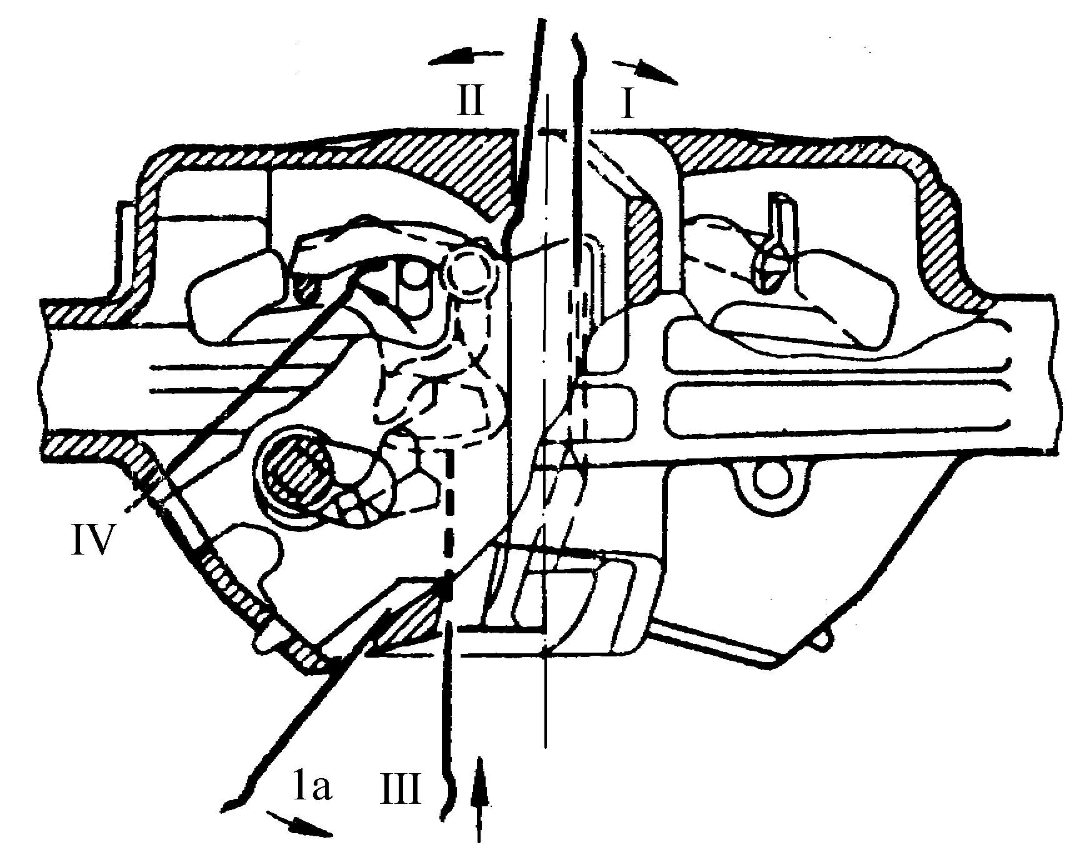

Рис.8.– Положение ломика при проверке автосцепке

н) поглощающий аппарат с ходом больше 70 мм, установленный на вагоны с розеткой старой конструкции, которая имеет длину выступающей части 185 мм;
п) расстояние от упора корпуса автосцепке к ударной розетке:
1) при длине выступающей части ударной розетки 185 мм, поглощающем аппарате Ш-1-тм (Ш-1-т) – менее 60 мм и больше 90 мм;
2) при укороченных розетках с длиной выступающей части 130 мм и поглощающих аппаратах Ш-2-в, Ш-6-то-4, ПМК-110А, ПМК-110К-23 и эластимерных поглощающих аппаратах типов 73ZW, 73ZW12, АпЭ-120-и.500, АпЭ-95-увз ЭПА-120 – менее 110 мм и больше 150 мм;
3) в восьмиосных вагонов и других единиц подвижного состава с аппаратами Ш-2-т – менее 100 мм и больше 140 мм
При выявлении суммарного зазора между передним упором и упорной плитой и задним упором и корпусом эластимерного поглощающего аппарата (73ZW, 73ZW12, АпЭ-120-и.500, АпЭ-95-увз ЭПА-120) больше 50 мм вагон отцепляется в текущий ремонт, аппараты заменяются на пружинно-фрикционного Дальше вагон отправляют за установленным маршрутом к ближайшему сервисному участку, где пружинно-фрикционные аппараты заменяются на эластимерные. Если суммарный зазор от 5 мм до 50мм, вагон направляется за установленным маршрутом к ближайшему сервисному участку для замены несправного аппарата;
р) трещина, излом или нетиповое крепление планки, поддерживающей тяговый хомут, отсутствие хотя бы одного болта;
с) ослабление крепления упоров, упорной плиты, кронштейна, державки расцепного привода;
т) длинная цепь расцепного привода (опредиляется при отношении рукоятки рычага на горизонтальную полочку кронштейна, при этом нижняя часть замка не должна выступать за ударную стенку зева корпуса автосцепке);
у) короткая цепь расцепного привода (об этом свидетельствует невозможность положить рукоятку рычага на горизонтальную полочку кронштейна), обрыв или нетиповое (проводом) крепление цепи расцепного рычага;
ф) расцепные рычаги автосцепок двух грузовых вагонов, которые находятся под общим грузом, а также пассажирских вагонов, вагонов електро- и дизель- поездов, внутри состава, а также межсекционного соединение локомотивов, дизель-поездов, должны быть заблокированные (рычаги грузовых вагонов привязывают к кронштейну проводом);
х) высота оси автосцепке над уровнем головок рельсов:
1) больше 1080 мм – на локомотивах, пустых грузовых и пассажирских вагонах и на специальном подвижном составе;
2) менее 980 мм – на локомотивах, вагонах с пассажирами и загруженном специальном подвижном составе;
3) менее 950 мм – на груженых четырехосных грузовых вагонах;
4) менее 1000 мм – на пустых рефрижераторных вагонах;
5) менее 990 мм – на других типах пустых вагонов (шести- и восьмиосных);
ц) разница по высоте между продольными осями сцепленных автосцепок:
1) больше 100 мм (кроме локомотива и первого нагруженного грузового вагона, на которых разница допускается не больше 110 мм);
2) на пассажирских поездах:
- больше 70 мм на тех, которые курсируют со скоростью не больше 120 км/год;
- больше 50 мм, в поездах, которые курсируют из скоростью больше 120 км/год, а также на вагонах електро- и дизель-поездов и на локомотивах между секциями;
3) между локомотивом и первым вагоном пассажирского поезда – больше 100 мм
Забороняеться отправлять из пунктов формирования и оборота пассажирские, електро- и дизель-поездов , если автосцепки их вагонов и локомотивов не имеют ограничителя вертикальных перемещений.
Запрещается постановка в поезда и направляется в них рефрижераторные вагоны, довгобазних грузовых вагонов (восьмиосных двухъярусных платформ для перевозки автомобилей, платформ, для перевозки леса в хлыстах, платформ-контейнеровозов, цистерн для перевозки опасных грузов и других), грузоподемных кранов и их подстрелочных платформ, автосцепки которых не имеют типичных исправных ограничителей вертикальных перемещений.
В пунктах формирования не позже, чем через два месяца в пассажирских поездах, а в скорых, скоростных, международных и межгосударственных поездах, - не позже, чем через один месяц, проводят обзор переходных площадок, буферов, автозчепного оборудования, обмеры автосцепок шаблоном 940р с растягиванием между вагонами в соответствии с предварительно разработанными, затверджених и согласованных графиков. Запрещается в пассажирских, електро- и дизель-поездах проследование вагонов:
а) какие имеют трещины в стаканах, излом пружин буферных комплектов и безбуферных устройств;
б) с накладками на рабочих поверхностях буферных тарелок изсрабатывание кромок сьемных тарелок больше 6 мм и ослаблением заклепок больше трех, ослаблением крепления или нетиповим крепленнем буфферных комплектов, возвращенными стержнями буфферов относительно стаканов;
в) с толщиной тарелок безбуферного устройства менее 3 мм, с трещинами в вертикальных стояках и поперечных углах рам и кронштейнов безбуфферных устройств, при наличии накладок на тарелках, которые не отвечают требованиям

Проверка автосцепки шаблонами.

Автосцепки конечных грузовых вагонов поездов, групп вагонов, отдельно стоячих вагонов и локомотивов проверяют шаблоном № 873 (рисунок9, е), а пассажирских вагонов и локомотивов – шаблоном 940р (рисунки 16 – 18) в таком порядке:
а) ширина зева считается достаточной, если шаблон, прилагаемый к углу малого зуба (рисунок9 а), а вторым своим концом не проходит вдоль носок большого зуба;
б) длина малого зуба правильна, если шаблон не надевается на него полностью (существует зазор, рисунок9, б). Проверку осуществляют на расстоянии 80 мм вверх и вниз от продольной оси автосцепке;

Рисунок 14 - Проверка автосцепке шаблоном 873

Рис.9. Проверка автосцепки грузовіх вагонов шаблоном873.

в) расстояние от ударной стенки зева к тяговой поверхности большого зуба считается правильным, если шаблон не входит в это пространство (существует зазор, рисунок9, в). Проверяют в средней части большого зуба по высоте на 80 мм вверх и вниз от середины (проверку против окна для лапы замкодержателя не проводят);
г) толщина замка нормальна, если размер выриза в шаблоне меньше этой толщины (существует зазор, рисунок9, г);
д) при проверке действия предохранителя от саморасцепа, шаблон устанавливают перпендикулярно к ударной стенке зева автосцепке так, чтобы шаблон одним концом упирался в лапу замкодержателя, а углом– в тяговую поверхность большого зуба (рис.9, д).
Предохранитель пригоден, если замок при нажатии на него входит в карман корпуса автосцепке не больше, чем на 20 мм и не меньше, чем на 7 мм (проверяют в верхней части замка на уровне скоса его вертикальной кромки с помощью шаблона 787р-2).
Сохраняя такое же положение шаблона, проверяют по действую механизма на содержание замка в разжатом состоянии к разведению вагонов, для чего поворачивают валик подъемника к отказу и потом отпускают его. Автосцепка пригодна, если замок содержится в верхнем положении, а после остановки нажатия шаблоном на лапу опускается под действием собственного веса в нижнее положение.
Шаблоном 873 можно проверить разницу по высоте между продольными осями сцепленных автосцепок. Для проверки шаблон концом 1 (рис.9, е) упирают снизу в замок автосцепке, расположенного выше. Если при этом между выступлением 2 шаблона и понизу второго, размещенного ниже автосцепке, будет зазор, то разница между продольными осями автосцепок составляет менее 100 мм (рисунок10.). Разницу по высоте также можно проверить и шаблоном 940р с помощью откидной скобы.
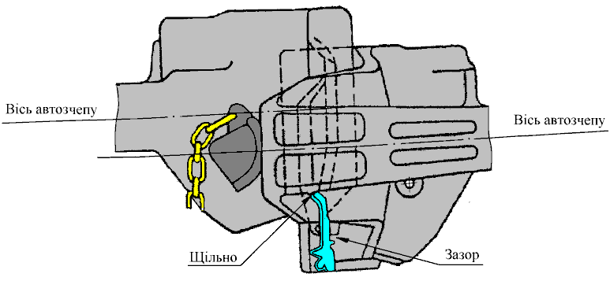

Рис.10. – Проверка разницы по высоте между продольными осями
сцепленных автосцепок шаблоном 873

Неисправность механизмов сцепленных автосцепок проверяют ломиком Гладуна (специальный ломик, рис. 8). Для проверки предох-ранителя от саморасцепа ломик заострен ным концом вводят между ударной стенкой зева одной авто сцепки и замком другой автосцепки (рис. 9). Поворачивая выступающий конец ломика, нажимают заостренным концом на замок. Уход замка должен быть не более 20 мм. При этом должен быть слышен четкий металлический стук от удара предохранителя в противовес замкодержателя. Если сверху ввести ломик невозможно, например у пассажирских вагонов, его вводят снизу через грязевое отверстие и нажимают на замок в нижней части (положение 1а).
Если уход замка составляет более 20 мм или он выходит з;1 кромку ударной поверхности малого зуба, то необходимо проверить исправ-ность полочки и предохранителя. Для этого ломик изогнутым концом заводят за выступ замка (положение //) и пытаются вытолкнуть замок из кармана корпуса. Если замок неподвижен или его свободный ход значительно уменьшился, то это означает, что предохранитель соскочил с полочки
Чтобы проверить замкодержатель, ломик вводят между ударными поверхностями автосцепок сверху или снизу через отверстие корпуса, предназначенное для восстановления сцеп ления у ошибочно расцеп-ленных автосцепок (положение ///), и нажимают на лапу замкодержа-теля. Если замкодержатель свободно качается, то противовес отломан. Наличие верхнего плеча предохранителя проверяют ломиком, который вводят
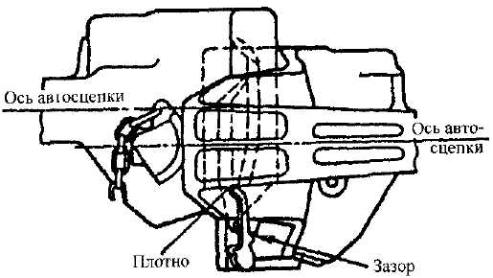
Рис. 7.. Проверка разности по высоте сцепленных автосцепок
шаблоном 873
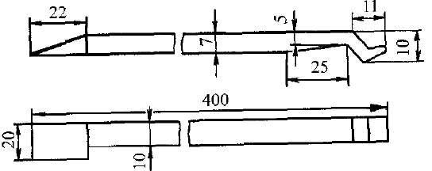
Рис. 8 Ломик Гладуна
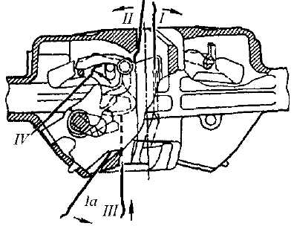 Рис. 9 Проверка автосцепки ломиком

изогнутым концом в карман корпуса через отверстие для сигнального отростка (положение IV). Упирают ломик в предохранитель и переме-щают его к полочке. Если при опускании ломика слышен металичес-кий звук от удара предохранителя о полочку, то верхнее плечо исправно. Если ломик не упрется в полочку, значит она изломана.
Состояние полочки и верхнего плеча предохранителя проверяют поворотом валика подъемника за цепь расцепного привода до начала ухода замка в карман корпуса автосцепки, затем отпускают цепь. Четкий звук от удара верхнего плеча о полочку свидетельствует о исправности деталей.
Цепь расцепного привода должна быть установленной длины, о чем свидетельствует некоторое провисание цепи. Короткая цепь приводит к саморасцепу автосцепок. Длину цепи проверяют с помощью расцеп-ного рычага. Длина цепи рас цепного привода больше нормы, если при постановке руко ятки расцепного рычага на горизонтальную полочку кронш тейна замыкающая часть замка выступает за ударную стену зева автосцепки.
Короткая цепь, если невозможно положить рычаг на горизонтальную полочку кронштейна.

1.5. Требования к осмотру, проверке и ремонту автосцепного устройства во время ПР, ТО-3 пассажирских вагонов.

При внешнем обзоре необходимо проверить:
а) действие механизма автосцепки. В случае выявления его неисправности, а также при ТО-3 пассажирских вагонов, механизм автосцепки разбирают, карманы корпуса осматривают, при необходимости очищают, несправные детали заменяют исправными и после сборки проверяют действие механизма в установленном порядке;
б) состояние корпуса автосцепке (срабатывания тяговых и ударных поверхностей большого и малого зубов, ширины зева корпуса) и рабочих поверхностей замка;
в) состояние корпуса автосцепке, тягового хомута, клина тягового хомута и других деталей автосцепного устройства (наличие в них трещин и изгибов);
г) состояние росцепного привода и крепление валика подъемника автосцепке;
д) крепление клина тягового хомута;
е) прилегание поглощающего аппарата к опорной плите и задних упорных угольников (впору);
ж) зазор между хвостовиком автосцепки и потолком ударной розетки;
и) зазор между хвостовиком автосцепки и верхней кромкой окна в конечной балке;
к) высоту продольной оси автосцепке над головками рельсов;
л) положение продольной оси автосцепке относительно горизонтали;
м) состояние валика, болтов, пружин и крепления ударной розетки.
Не допускается выпускать подвижной состав в эксплуатацию при наличии хотя бы одной из несправностей:
а) автосцепка не отвечает требованиям проверки комбинированным шаблоном 940р;
б) трещины в деталях автосцепного устройства;
в) разница между высотами автосцепок на обоих концам вагона, локомотива (одной секции) и вагона електро- и дизель-поезда, больше 25 мм, провисание автосцепке подвижного состава больше 10 мм, а отклонение вверх – больше 3 мм;
г) короткая или длинная цепь розсцепного привода; цепь с незавареными кольцами или надрывами в них;
д) зазор между хвостовиком автосцепке и потолком ударной розетки менее 20 мм и не больше 40 мм, между хвостовиком и верхней кромкой окна в конечной балке менее 20 мм;
е) замок автосцепке находится на расстоянии от внешней вертикальной кромки малого зуба большей 8 мм или более малой 2 мм, лапа замкодержателя удалена от кромки замка меньше, чем на 16 мм (в замкодержателях, которые не имеют скоса, – меньше, чем на 5 мм);
ж) валик подъемника заедает при возвращении или закрепленный нетиповым способом;
и) толщина перемычки хвостовика автосцепке, установленного на вагон вместо несправного, менее 48 мм;
к) поглощающий аппарат не прилегает плотно через упорную плиту к передним упорам, а также к задним упорам;
л) упорные угольники, передние и задние упоры из трещинами, с ослабленными заклепками;
м) планка, которая поддерживает тяговый хомут, толщиной менее 14 мм, закрепленная болтами диаметром менее 22 мм, без контргаек и шплинтов на болтах (допускается крепление поддерживающей планки болтами диаметром 20 мм, в количестве не менее 10 шт.);
н) нетиповое крепление клина (валика) тягового хомута;
п) неправильно поставлены маятниковые подвески центрирующего устройства (широкими головками книзу на грузовых и рефрижераторных вагонах);
р) ограничительный кронштейн автосцепке изтрещиной в любом месте, срабатыванием горизонтальной полочки или изгибом больше 5 мм из размером от оси автосцепке к кронштейну 285 мм;
с) валик розетки, закрепленный нетиповым способом, и ослаблены болты розетки, болты без шплинтов или с шплинтами, которые не проходят через прорези в корончатых гайках.
Порядок проверки автосцепке комбинированным шаблоном 940р такой:
а) при проверке исправности действия предохранителя замка нужно приложить шаблон, как показано на ( рис. 11, а) и одновременно нажать рукой на замок, пробуя толкнуть его в карман корпуса автосцепке. Если замок входит полностью в карман корпуса, то это указывает на неправильное действие предохранителя замка. Если предохранитель действует правильно (верхнее его плечо упирается в противовес замкодержателя при нажатии на лапу ребром комбинированного шаблона), то замок должен находиться от кромки малого зуба автосцепке на расстоянии не меньше, чем на 7 мм и не больше, чем на 18 мм (проверяют в верхней части замка на уровне скоса его вертикальной кромки с помощью шаблона 787р-1);
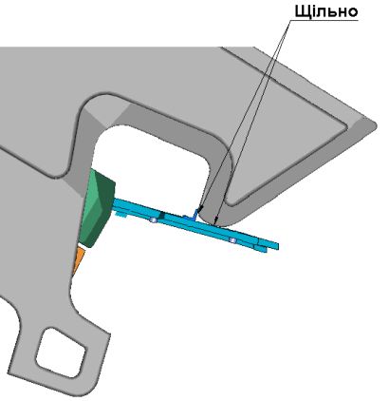
а
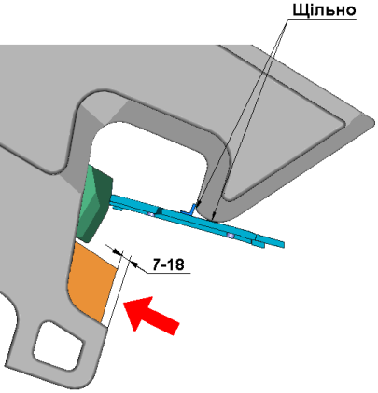

бв

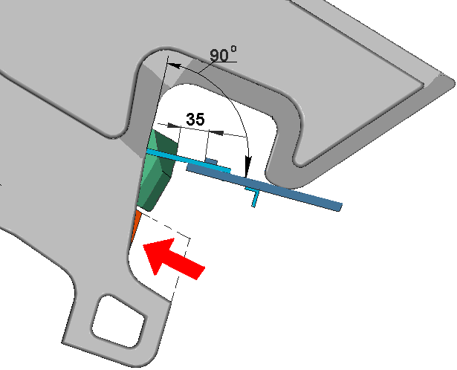
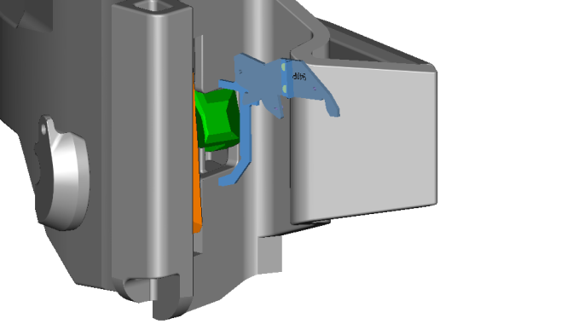

Рис. 11. – Порядок проверки действия механизма автосцепки
комбинированным шаблоном 940р

б) для проверки действия механизма на содержание замка в разжатом положении шаблон прикладають, как показано на (рис.11, б). Потом поворотом к отказу валика подъемника вводят замок внутрь полости кармана и освобождают валик, продолжая удерживать шаблон в зеве автосцепке. Если замок опускается назад вниз, значит механизм неисправный;
в) для выявления возможности преждевременного включения предохранителя замка при сцеплении автосцепок шаблон устанавливают так, чтобы его откидная скоба боком с вырезом 35 мм нажимала на лапу замкодержателя, а лист шаблона касался большого зуба (рис.11, в). Автосцепка считается пригодной, если при нажатии на замок он без препятствий входит в карман на весь свой ход;
г) толщину запирающей части замка проверяют, прикладывая шаблон, как показано на (рис. 9, а). Если шаблон одновременно прилегает к боковым частям малого зуба и замка, значит замок непригодный (тонкий);
д) при проверке ширины зева автосцепки (без замка) шаблон прикладывают одним концом к углу малого зуба (рис.11, б), а вторым подводят к носку большого зуба. Если шаблон проходит вдоль носа большого зуба в зев, то корпус автосцепки непригодный, проверка проводится по всей высоте носа большого зуба;
е) для проверки срабатывания малого зуба шаблон прикладывают, как показано на (рис.11 в). Если шаблон сталкивается с боковой стенкой малого зуба, то автосцепка непригодная. Проверяют на 80 мм вверх и вниз от продольной оси корпуса;
ж) при проверке срабатывания тяговой поверхности большого зуба и ударной поверхности зева шаблон устанавливают, как показано на (рис. 11, г). Если шаблон входит в зев, то автосцепка непригодна. Проверяют в средней части большого зуба по высоте на 80 мм вверх и вниз от середины (проверка большого зуба против окна для лапы замкодержателя не проводится).
Во время ТО-3, ПР пассажирских вагонов поднятия противовеса
Противовеса замкодержателя над полочкой. С этой целью на лапу замкодержателя навешенного на шип корпуса, нажимают шаблоном 940р, как показано на (Рис.12), после чего планку с вырезом 11 мм устанавливают на противовес замкодержателя. Поднимать противовес над полочкою считается достаточным, если между планкой 1 и полочкой 2 существует зазор.
а

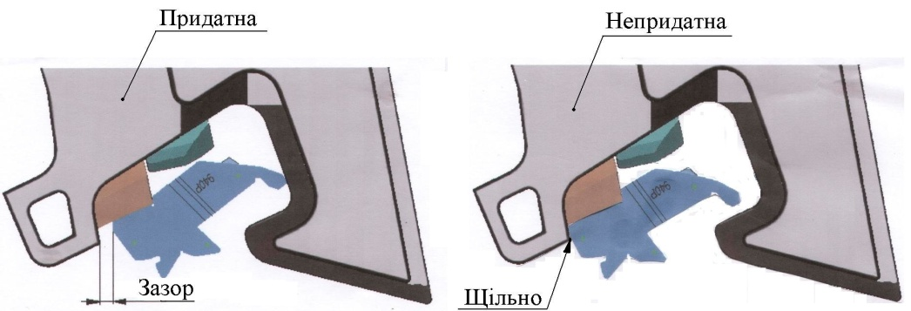

б

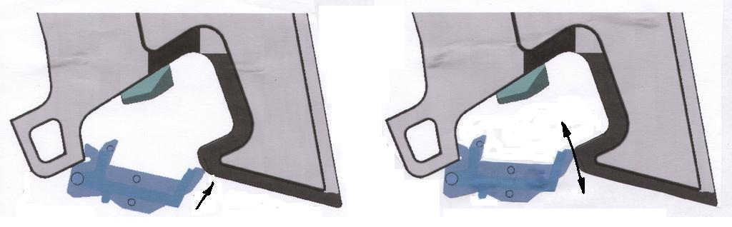

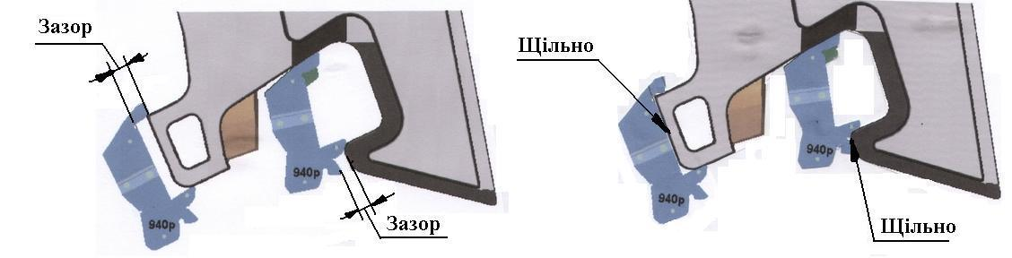

в г

Рис. 12.– Проверка замыкающей части замка (а),
Ширины зева автосцепки (б) и износов контура зацепления (в, г)
шаблоном 940р

После устранения выявленных неисправностей собранная автосцепка должна быть проверена шаблоном 940р. При смене деталей автосцепки при ТО-3 пассажирских вагонов механизм сцепления проверяется шаблоном 820.
Автосцепное устройство пассажирских вагонов должно обязательно проверятся по нормам внешнего осмотра через каждые шесть месяцев после предыдущего периодического ремонта, при при этом тяговые и ударные поверхности контура зацепления корпуса автосцепки должны отвечать требованиям шаблона 893 р.

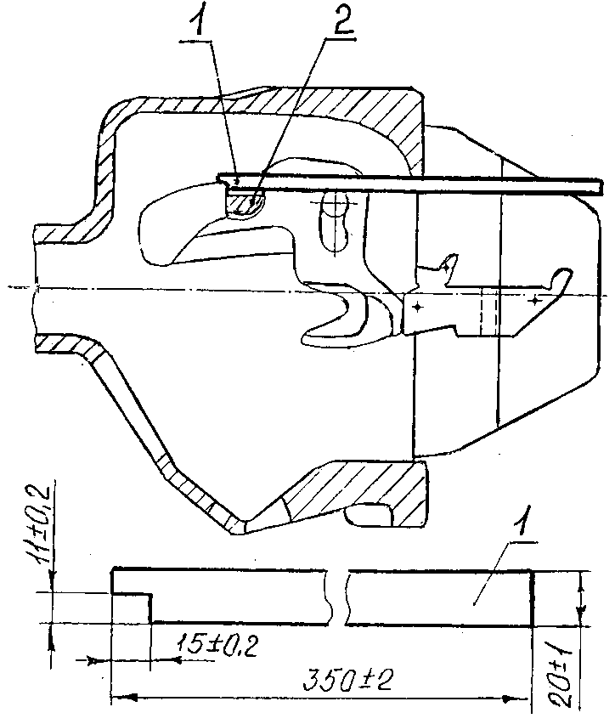

Рис.13. Проверка повышения противовеса замкодержателя
над полочкой

С этой целью на лапу замкодержателя, навешенного на шип корпуса, нажимают шаблоном 940р, как показано на(Рис. 13), после чего планку с вырезом 11 мм устанавливают на противовес замкодержателя. Поднятие противовеса над полочкой считается достаточным, если
между планкою 1 и полочкой 2 существует зазор.

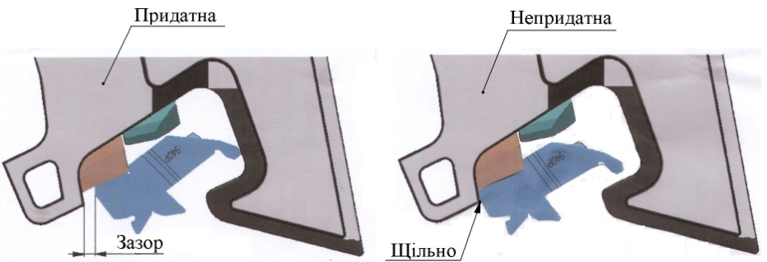
а

б

в г

Рис. 14. Проверку толщины запирающей части замка (а)
ширины зева автосцепки (б) и износов контура сцепления (в, г)
шаблоном 940р

После устранения обнаруженных неисправностей собранная автосцепка должна быть проверена шаблоном 940р. При замене деталей автосцепке при ТО-3 пассажирских вагонов механизм сцепления проверяется шаблоном 820.
Автосцепное устройство пассажирских вагонов должно обязательно проверяться по нормам внешнего осмотра через каждые шесть месяцев после предыдущего периодического ремонта, при этом тяговые и ударные поверхности контура зацепления корпуса автосцепки должны отвечать требованиям шаблона в 893 г.

.

Рис.15. Проверка завышения противовеса замкодержателя
над полочкой
1.4. Ремонт СА-3,буферных комплектов, переходных площадок.

В буферных комплектах в процессе эксплуатации наиболее часто изнашиваются ударные трущиеся поверхности тарелей, а также соприкасающиеся цилиндрические поверхности тарели и корпуса стакана. Трещины обнаруживаются в горловине и у основания корпуса буфера. В буферных пружинах могут быть трещины и просадка по высоте.
У пружинных амортизаторов безбуферных переходных площадок изнашиваются ударные поверхности тарелей нижней части рамы, шарнирные валики, стержни, втулки, нажимные шайбы амортизаторов. В резиновых баллонах суфле возникают проколы, трещины и протертости, нарушаются узлы крепления баллонов к металлической раме. В металлической раме и листах фартуков переходной площадки могут появляться изгибы, трещины и износы.
При техническом обслуживании переходных площадок и буферных устройств важно своевременно обнаружить и устранить неисправности, чтобы предупредить дальнейший интенсивный износ или нарушение прочности деталей. Следует также учитывать, что более устойчиво работают в эксплуатации однотипные приборы. Поэтому в процессе модернизации вагонов при капитальном ремонте устанавливают резиновые суфле упругих переходных площадок и усиленные буферные комплекты.
Группа №3
Предмет Устройство пассажирских вагонов.
Тема Система отопления ( конспект в полном объеме).

ОТОПЛЕНИЕ ПАССАЖИРСКИХ ВАГОНОВ,
Поддержание в пассажирских вагонах нормальной температуры отвечающей санитарно- гигиеническим не меньше 18-24*С требованиям является одним из главных условий перевозки пассажиров в холодное время года.
в пассажирских вагонах применяются следующие виды систем отопления:
1.Водяное индивидуальное- теплоносителем является вода.
2.Комбинированное- вода в котле подогреваетя при помощи угля
или нагревательных элементов, теплоносителем является вода.
3. Низковольтное.- воздух в вагоне подогревается при помощи электрокалорифера и 13 электропечей.
---- В вагонгах оборудованных водяным отоплением обогрев внутренних помещений производится при помощи обогревательных труб, проложенных по всей длине в которой циркулирует нагреваемая в котле горячая вода.
Действие и устройство водяного отопления основаны на законе физики, согласно которым частицы воды при нагреве увеличиваются в объеме , а плотность уменьшается , поэтому они как более легкие устремляются в вверх, а частицы холодной воды , как более тяжелые опускаются в низ.,
Поэтому благодаря различию плотности воды в системе происходит постоянная циркуляция.

ВОДЯНАЯ СИСТЕМА ОТПЛЕНИЯ,
рис. На доске

состоит:
1. Котел.
2. Расширительный бак.
3.Разводящие трубы купейной стороны.
4. Разводящие трубы коридорной стороны.
5. Запасной бак.
6. Труба максимум.
7. Труба минимум с краном.
8. Ручной насос.
9. Циркуляционный насос

УСТРОЙСТВО КОТЛА КОМБИНИРОВАННОЙ СИСТЕМЫ ОТОПЛЕНИЯ.

10. Кожух.
11. Огневая камера.
12. водяная рубашка.
13. Топка.
14. Колосниковая решетка.
15. зольник ( поддувало).
16. Разводящие трубы.
17. Дымоход.
ВЕНТИЛИ И КРАНЫ.

18. Разобщительный вентиль на выходе из расширительного бака с купейной стороны.
19. Разобщительный вентиль на выходе из расширительного бака с коридорной стороны.
20. Разобщительный вентиль на входе в котел с купейной стороны.
21. Разобщительный вентиль на входе в котел с коридорной стороны.
22.кран для выпуска воздуха с купейной стороны.
23 кран для выпуска воздуха с коридорной стороны.
24.Грязевик с купейной стороны.
25. Грязевик с коридорной стороны.
26. Спускной кран с купейной стороны.
27. Спускной кран с коридорной стороны.

Заправка системы отопления.
Выполняется при помощи водоналивной трубы . расположенной в районе котлового отделения и вваренной в расширительный бак.
Полную заправку системы отопления определяют по вытеканию воды из трубы максимум в расширительный бак.
По трубе минимум определяют минимально-допустимый уровень.
Если при открытии крана на трубе минимум вода не бежит из трубы, то необходимо пополнить систему отопления водой .
При заполнении системы отопления водой необходимо открыть краны для выпуска воздуха.

Пополнение системы отопления водой.
Выполняется при помощи ручного насоса до максимального уровня пока из трубы максимум не польётся вода.

Образование в системе отопления воздушных пробок.
Необходимо открыть кран для выпуска воздуха и включить циркуляционный насос.
Обогрев вагона одной стороной.
При порыве трубы системы отопления необходимо устранить неисправность и сообщить ПЕМу. Одновременно проводник обязан :
ЗАКРЫТЬ разобщительные краны на выходе из расширительного бака и на входе в котел.
ОТКРЫТЬ кран для выпуска воздуха, грязевик и спускной кран.

Дополнительно.
Система водяного отопления состоит из
расширителя –воздухоподогревателя, расположенного над потолком малого коридора между котельным отделением и туалетом и соединен с котлом трубой. В переднюю и в заднюю стенки расширителя вставлены в несколько рядов 100 воздухонагревательных труб. Во время действия отопительной системы вентиляция прогоняет воздух по ним и далее по воздуховоду.
Разводящие трубы – идущие от расширителя вверх вдоль боковых стен в конце вагона опускаются в стояки переходят в обогревательные трубы проложенные под полом и присоединенные к нижней части котла.
Обогревательные трубы перед соединением с котлом проходят грязевики, расположенные под полом.
Нижние трубы для увеличения нагревательной поверхности выполнены в виде 2 параллельных сообщающихся между собой труб диаметром 65 мм.
В котельном отделении расположен запасной бак для питания водой котельной установки, которая пополняется из системы водоснабжения.
Вагоны с водяной системой и угольной топкой имеет кожух образующий водяную рубашку с огневой камерой внутри . В нижней части котла находится топочная камера , вверху дымовытяжная труба.
В топочной камере помещена колосниковая решетка и зольник. Топливо загружают на колосниковую решетку через люк топки , воздух под колосники поступает через поддувало. А огневую камеру вварены циркуляционные трубы , которые увеличивают поверхность нагрева котла . между кожухом и огневой камерой.

Примечание: при более высокой Т*с воды в котле нижние трубы сильно перегреваются и в вагоне появляется запах дыма из-за подгорания пыли на трубах, а т. же появляется парообразование в котле и расширителе, что нарушает циркуляцию воды в трубах.

КОМБИНИРОВАННАЯ СИСТЕМА ОТОПЛЕНИЯ.
Называется так потому , что вода в котле подогревается при помощи угля и дров или при помощи нагревательных элементов, расположенных в водяной рубашке котла изоляторы которых закреплены на фланцевом соединении котла и рассчитанных на работу при напряжении 3000 в , которые подаются от контактного провода через токоприемник на локомотив затем в в/в подвагонную магистраль , затем в в/в подвагонный ящик ,на нагревательные элементы котла и через низковольтную систему на распределительный щит. Общая мощность нагревательных элементов 48 Квт. Подачу 3000 В на распределительный щит можно определить по сигнальной лампе на распределительном щите.
Нагревательные элементы разбиты на 2 группы по 12 нагревательных элементов. Соединение нагревательных элементов в котле последовательное. Управление комбинированной системой отопления выполняется с распределительного щита при помощи пакетного переключателя :

Рис. пакетного переключателя.
Система электроотопления должна работать в автоматическом режиме.
Автоматическим управлением системой комбинированного отопления осуществляется при помощи:
1. Датчик уровня воды (жидкостный выключатель),расположенный в расширительном баке и отключающую систему эл. отопления при понижении уровня воды на 200 мм.
2. Температурное реле расположенное на трубе, которая соединяет котел с расширительным баком и срабатывающем при понижении температуры воды в котле 85-90*с и отключающей при повышении температуры в котле выше 95*с.
3. Ртутные термодатчики расположенные в пассажирском помещении между 2 и 3 купе и выставленные на температуру 18-22*С.

УСТРОЙСТВО В/В ПОДВАГОННОГО ЯЩИКА.

Внутри в/в ящика находится главный предохранитель , рассчитанный на ток 25 А, 2 групповых предохранителя , рассчитанных на ток 10 А, предохранитель цепи сигнализации и наличия высокого напряжения на ток 3А, 2 в/в электромагнитных контактора сигнализации наличия высокого напряжения.
__________________________________ Дополнительно для обдарованих учнів

Нагревательный элемент.
На всех вагонах с комбинированной системой отопления независимо от страны и года постройки применяются в/в нагревательные элементы мощностью 2 Квт напряжением 500 В, максимальное напряжение 670 В.
Длина нагревательного элемента 970 мм, наружный диаметр 48 мм, масса элемента 0,2 кг. Все элементы рассчитаны на работу в номинальном напряжении не менее 10ооо ч. работы или не менее 4 лет.
В/в нагревательный элемент представляет собой металлический кожух , внутри которого расположена кварцевая трубка(10). Пустоту между кожухом и трубкой заполнен графитовым порошком(8).Металлический кожух защищает от механических повреждений , а графитовый слой теплоизоляцией.
В кварцевой трубке расположен несущий керамический стержень (11)на который навита спираль(12), рассчитанная на Т-1280*С, а трубка снизу заполнена графитом.
Концы нагревательной спирали присоединены к выводным зажимам ..... и 5 в /в изолятора(3), а другим концом с обратным проводом (14), проходящим внутри стержня к зажиму (1).
Фланец (6) выполнен вместе с керамическим стержнем(11) прикреплен к корпусу нагревателя болтами с шайбами.
Тепло от спирали передается воде через окружающий ее воздух, кварцевый стакан, графитовую оболочку, и корпус нагревателя.
От коррозии металлический стержень защищен водо и термостой -ким лаком. При нормальной эксплуатации в/в Элементы не требуют особого ухода.
Максимальное напряжение в/в нагревателей 670 В.

РИС. В/В нагрев. элемента.

НЕИСПРАВНОСТИ КОМБИНИРОВАННОЙ СИСТЕМЫ ОТОПЛЕНИЯ,
- перегорание в/в предохранителей.
- пробой изоляции рабочей розетки и штепселя межвагонного соединения.
- выход из строя в/ в контакторов и нагревательных элементов.
- нарушение цепи управления или заземления.
- выход из строя РКТ.
- выход из строя защитных устройств котла.
- перегорание сигнальной лампы.

В пути следования необходимо контролировать уровень воды.
В системе отопления выполняется по гидрометру .Чёрная стрелка гидрометра показывает действительный или максимальный уровень воды в системе. Красная маркировка показывает минимальный уровень воды .Температуру в котле определяют по термометру.

Как быстро потушить топку
Пикой или резаком вывернуть уголь с колосниковой решетки в поддувало.

Назначение пропарных кранов
Для размораживания унитазов в зимний период времени из системы отопления к унитазам подведены трубы на которых расположены пропарные краны.

Система отопления вагонов ТВЗ
Принцип работы системы отопления аналогичен принципу работы системы комбинированного отопления вагонов постройки Германии.

Основными отличиями являются отличия в котле
1.Шуровочный люк -предназначен для прочистки колосниковой решетки от сажи.
2.Коллектор -предназначен для подсоединения разводящих труб и установки контрольных приборов.(гидрометр,термометр)
3.Прерыватель тяги -автоматически обеспечивает примерное постоянство расхода воздуха через топку котла.
4 Газоход -Для отвода продукта загорания через дымоход.

ТБ при работе с электроотоплением.

Запрещается соединять и разъединять штепсельные межвагонные разъемы, открывать подвагонные в/в ящики, защитные кожухи котла, электрических печей и калориферов, ремонтировать пускорегулирующую аппаратуру, подключаться к в/в колонке при наличии в/в напряжения. Запрещается мыть полы в котельном отделении. Запрещается бросать горячий шлак на пол в тамбуре и бросать на путь; запрещается заливать жар водой – возможно травмирование горячим паром.
_________________________________________Дополнительно

ПОРЯДОК РАСТОПКИ КОТЛА (инструкция).

- Вагоны начинают отапливать при температуре наружного воздуха +10*С и ниже.
- В переходное время года в пути следования при температуре наружного воздуха в пределах от +10 до 0*С пассажирские вагоны с кондиционированием воздуха должны отапливаться с помощью электрического калорифера и приборов дополнительного электрического отопления
- Вагоны с электрическим отоплением 3000 В при наружной температуре от +10 до 0 отапливаются с помощью электрического калорифера.
- Растопку котла производить бумагой мелконаколотыми дровами
По мере разгорания дров загрузить топку топливом равномерно по колосниковой решеткие . При этом дверка топки должна быть закрыта , а дверка зольника открыта.
- Интенсивность горения топлива регулировать количеством подаваемого в топку воздуха через дверку зольника , при этом увеличивет тягу и приток воздуха , открывая дверку зольника и уменьшать прикрывая.
- Толщина слоя топлива рекомендуется для крупных кусков угля 100-200 мм и для мелких 50-100 мм.
Для лучшего горения топлива периодически делать проколы слоя топлива и шлака .Нельзя допускать скапливание золы и шлака по периметру колосниковой решетки в месте соприкосновения с кожухом огневой коробки , т как они создают значительное препятствие теплообмену.
- Во время топки котла необходимо поддерживать постоянное горение топлива и необходимую температуру воды в котле.
- Температура в вагонах с водяным отоплением должна быт не менее + 18*С при наружной температуре до – 40*С.
ТАБЛИЦА ЗАВИСИМОСТИ ТЕМПЕРАТУРЫ ВОДЫ В КОТЛЕ ОТ ТЕМПЕРАТУРЫ НАРУЖНОГО ВОЗДУХА.
---В вагонах с комбинированным отоплением при переходе с электрообогрева на угольное отопление следует при подходе к неэлектрифицированному участку за 20-30 минут до снятия высокого напряжения начать растопку котла . После снятия высокого напряжения переключатели отопления поставить в положение « Выключено».
---- При подходе к элекрифицированному участку на вагонах с комбинированным отоплением следует прекратить подачу топлива , убрать помещение котельного отделения . При наличии высокого напряжения выключить электроотопление.

Возможные неисправности в системе водяного отопления и
способы их устранения.
( таблица)

Дополнительно
_____________________________________________________________
Аварийная остановка котла при отоплении твердым
топливом производится в случаях :
- течи котла.
- при понижении уровня воды , если черная стрелка гидрометра зашла за красную линию, и из контрольного крана вода не вытекает и нет возможности ее пополнить .
- при технической неисправности системы отопления , когда из нее уходит вода.
При аварийной остановке котла необходимо :
- прекратить подачу топлива в дутье, т е закрыть дверку зольника и открыть дверку топки .
- погасить топку котла переварачивая пикой колосники опустит горящий уголь в зольник.
- в зимний период спустить воду из отопительной системы.

ТЕХНИЧЕСКОЕ ОБСЛУЖИВАНИЕ.
Чистка топки котла вагонов с водяным и комбинированным отоплением производится при накоплении в ней большого количества золы и шлака , когда на поверхности топлива образуются темные пятна , постоянно заволакивающие всю поверхность колосниковой решетки.
Чистку топки рекомендуется производить в три этапа :
- Сгрести весь горящий слой топлива в одну сторону , пикой поднять шлак и после удаления топочных газов переложить его в ведро , золу удалить через отверстие колосниковой решетки в зольник
- Сдвинуть горящий слой топлива на очищенную поверхность колосниковой решетки и так же произвести чистку второй ее части
- разровнять горящий слой топлива и загрузить топку свежим углем .-Золу из зольника выгрести в ведро.
- Чистку топки котла производить быстро , чтобы меньше охлаждалась.
- После прибытия вагонов с комбинированным отоплением и оборота в пункт формирование необходимо очистить топку и зольник от золы и шлака и содержать котел в рабочем состоянии .
- После отопительного сезона в целях сохранности системы отопления должна быть заполнена водой.
-- В процессе эксплуатации периодически , но не менее 1 раза в сутки и при наполнении системы отопления водой необходимо выпускать воздух через краны.

Группа № 10
Предмет:» Організація роботи квиткових касирів.
Конспект читати.Відповісти на питання:
1 .Види звітів.
2.Ключі системи.
Порядок заповнення діалогових вікон.

ТЕМА звіти касира

Загальні положення
Протягом зміни касир може виконувати різні види квитково-касових операцій за різними видами розрахунку з проїзними, перевізними документами та квитанціями на послуги. Для можливості виконання операцій з документами суворого обліку, касиру необхідно отримати початковий звіт.
Початковий звіт по відповідним типам документів суворого обліку може бути отриманий тільки якщо:
- терміналу присвоєні види робіт для виконання квитково-касових операцій з відповідним типом документів суворого обліку;
- по запасу бланків суворого обліку введена інформація про наявність на запасі бланків документів відповідного типу.
Початковий звіт квиткового касира надає інформацію про відсутність неврахованих сум для термінала, на якому цей звіт отримується. Початковий звіт можна отримати тільки за відсутності неврахованих за даним терміналом сум.
Якщо для даного термінала дозволені види робіт з різними типами документів суворого обліку, то отримується один початковий звіт по всім типам документів одночасно. Друк початкового звіту здійснюється на одному бланку „Звіт касира”, де для кожного типу бланків суворого обліку зазначається інформація про відсутність неврахованих сум.
Облікова інформація, щодо роботи касирів після отримання початкового звіту до отримання кінцевого звіту відображається у кінцевому звіті.
Якщо на терміналі з моменту отримання початкового звіту виконувались операції з проїзними і перевізними документами та квитанціями на послуги одночасно, то при отриманні кінцевого звіту друкується: загальний по квитково-касовим операціям зі всіма типам документів суворого обліку та окремо по квитково-касовим операціям з кожним типом бланків. Друк інформації кінцевих звітів виконується на окремих бланках „Звіт касира” по черзі, спочатку друкується документ „Кінцевий звіт загальний по касі”, потім „Кінцевий звіт по проїзним документам”, потім „Кінцевий звіт по багажу”, потім „Кінцевий звіт по послугам”.
Якщо на терміналі з моменту отримання початкового звіту не виконувались операції по яким-небудь з типів документів суворого обліку, для яких був отриманий початковий звіт, то при отриманні кінцевого звіту друкуються: загальний кінцевий звіт по касі та кінцеві звіти по тим типам документів суворого обліку, з якими виконувались які-небудь операції. Кінцеві звіти по тих типах документів суворого обліку з якими не виконувались операції, не друкуються.
Якщо на терміналі з моменту отримання початкового звіту не виконувались операції по жодному з типів документів суворого обліку, для яких був отриманий початковий звіт, то при отриманні кінцевого звіту друкується тільки загальний кінцевий звіт по касі.
10 группа …………………………………………………………..
Квитковий касир повинен отримувати звіти касира:
- на початку зміни (початковий звіт);
- наприкінці зміни (кінцевий звіт);
- у разі зміни серії або нумерації бланків (касир повинен отримати кінцевий звіт і для продовження роботи знову отримати початковий звіт);
- при виявленні збою нумерації бланків суворої звітності;
- по закінченні кожної доби (до 24 години).
Початковий та кінцевий звіти отримуються на одному і тому ж терміналі. У разі необхідності касиром може бути отриманий „дубль” звіту касира. „Дубль” звіту може бути отриманий тільки на тому терміналі, на якому був отриманий оригінал звіту касира.
У разі несправності термінала, на якому необхідно отримати звіт, кінцевий звіт може бути отриманий з адміністративного термінала старшим квитковим касиром [Розділ 23].

Діалогове вікно „Замовлення на отримання звіту касира” та порядок отримання звіту
Для отримання звіту касир повинен у діалоговому вікні „Головне меню можливих видів робіт” вибрати вид роботи ЗВІТ КАСИРА, та натиснути клавішу Enter після цього на екран пред'являється діалогове вікно „Замовлення на отримання звіту касира” [Рисунок 15-1].

ЗВIТИ КАСИРА

V К

N 050

X АЖ 000253 Z ПП 123456

Y Я 000002

I Х

Enter-Виконати f1-Допомога f3-Вихiд

Рисунок 15-1 – Діалогове вікно „Замовлення на отримання звіту касира”

Діалогове вікно „Замовлення на отримання звіту касира” являється уніфікованим діалоговим вікном, за допомогою якого виконуються отримання початкових та кінцевих звітів. Вид звіту, який отримується, програмно визначається системою та автоматично приформовується у текст замовлення.
Введення інформації у тексті замовлення здійснюється з урахуванням виду звіту, який необхідно отримати.
При введені замовлення на отримання звіту у діалоговому вікні „Замовлення на отримання звіту касира” заповнюються такі ключі:
- Ключ V - вид звіту касира
Вид звіту пред'являється автоматично:
- Н - початковий звіт;
- К - кінцевий звіт.
- Ключ N - номер запасу бланків суворого обліку
Вводиться тризначний номер запасу бланків, закріплений за касиром [Розділ 3.3]. Якщо касир працює одночасно з різними типами бланків суворого обліку, то ці бланки повинні належати до одного і того ж запасу.
- Ключ X - серія (2 літери) та номер (6 цифр) бланків проїзних документів:
- при отриманні початкового звіту вказується серія та номер першого в пачці бланка проїзного документа;
- при отриманні кінцевого звіту вказується серія та номер останнього використаного в пачці бланка проїзного документа. У разі якщо операції з проїзними документами не виконувались, у кінцевому звіті зазначається серія та номер першого в пачці бланка проїзного документа.
Якщо для даного термінала не дозволені операції з проїзними документами, то у діалоговому вікні „Замовлення на отримання звіту касира” ключ X буде відсутній.
- Ключ Y - серія (2 літери) та номер (6 цифр) бланків перевізних документів:
- при отриманні початкового звіту вказується серія та номер першого в пачці бланка перевізного документа;
- при отриманні кінцевого звіту вказується серія та номер останнього використаного в пачці бланка перевізного документа. У разі якщо операції з перевізними документами не виконувались, у кінцевому звіті зазначається серія та номер першого в пачці бланка перевізного документа.
Якщо для даного термінала не дозволені види робіт з перевізними документами, у діалоговому вікні „Замовлення на отримання звіту касира” ключ Y буде відсутній.
- Ключ Z - серія (2 літери) та номер (6 цифр) першого в пачці бланка квитанції на послугу.
- при отриманні початкового звіту вказується серія та номер першого в пачці бланка квитанції на послугу;
- при отриманні кінцевого звіту вказується серія та номер останнього використаного в пачці бланка квитанції на послугу. У разі якщо операції з квитанціями на послугу не виконувались, у кінцевому звіті зазначається серія та номер першого в пачці бланка квитанції на послугу.
Якщо для даного термінала не дозволені види робіт з квитанціями на послугу, у діалоговому вікні „Замовлення на отримання звіту касира” ключ Z буде відсутній.
Якщо для термінала дозволені види робіт з проїзними і перевізними документами та квитанціями на послугу одночасно, то у діалоговому вікні „Замовлення на отримання звіту касира” будуть присутні три ключі:
- ключ X - для проїзних документів;
- ключ Y - для перевізних документів;
- ключ Z - для квитанцій на послугу.
- I - підтвердження збою нумерації бланків - поле після ключа І заповнюється тільки у разі, коли отримується звіт (початковий або кінцевий) з порушенням нумерації, тобто квитковим касиром визначено, що стався збій нумерації бланків.
У цьому разі після ключа І вказується літера Х (кирилицею).
При зазначенні у ключі І Х система здійснює аналіз на предмет порушення нумерації як бланків проїзних документів, так і бланків перевізних документів та бланків квитанцій на послугу (якщо для термінала дозволені види робіт одночасно із всіма документами суворого обліку).
У діалоговому вікні „Замовлення на отримання звіту касира” існує можливість використання наступних функціональних клавіш:
- Enter - ВИКОНАТИ
При правильному зазначенні параметрів на отримання звіту касира (початкового або кінцевого) на екран пред’являється сформований звіт касира (початковий або кінцевий).
- F1 - ДОПОМОГА
Отримання довідкової інформації, щодо використання ключів даного діалогового вікна.
- F3 - ВИХІД
Вихід до діалогового вікна „Головне меню можливих видів робіт”.
Під час формування початкового звіту програмно відстежується номер бланка для кожного типу документів суворого обліку, які були зазначені у запиті при отриманні початкового звіту. Це виконується шляхом порівняння введеного касиром номера бланка
кожного типу документів по зазначеному запасу - з номером останнього бланка з цього ж запасу, що був використаний під час попереднього сеансу роботи з запасом.
Тому, якщо введений номер бланка суворої звітності вже був використаний або касиром неправильно зазначена серія документа, на екран видається сигнальне повідомлення: НЕВІРНО ВИБРАНІ СЕРІЯ АБО НОМЕР БЛАНКА „тип бланка документа” (проїзного, перевізного або квитанції на послуги). Якщо вказаний номер бланка не є наступним відносно останнього використаного у попередньому сеансі роботи, на екран буде видано повідомлення: УТОЧНІТЬ НОМЕР БЛАНКА „тип бланка документа” (проїзного, перевізного або квитанції на послуги). У цьому разі касиру необхідно перевірити серію і номер бланка, які зазначені у діалоговому вікні „Звіт касира” та за необхідності внести зміни і повторно відправити замовлення на виконання. У разі, коли все ж таки необхідно одержати початковий звіт після отриманого повідомлення: УТОЧНІТЬ НОМЕР БЛАНКА, касир у полі після ключа І вказує літеру Х (кирилицею), при цьому початковий звіт буде отриманий зі збоєм нумерації бланків.
З номеру бланка певного типу документів, зазначеного у початковому звіті як „перший бланк в пачці”, починається автоматичний відлік бланків суворого обліку документів цього типу, які будуть використовуватись в процесі роботи касира.
Якщо в замовленні задані один або декілька видів бланків суворого обліку, то формується один початковий звіт. Після отримання початкового звіту касир може виконувати квитково-касові операції з бланками, які були зазначені при отриманні початкового звіту.

Діалогове вікно „Сформований початковий звіт касира”
У діалоговому вікні „Сформований початковий звіт касира” [Рисунок 15-2] відображається інформація, яка буде надрукована в документі „Початковий звіт касира”.

*** ПОЧАТКОВИЙ ЗВIТ КАСИРА ***

ПРОЇЗНI ДОКУМЕНТИ АЖ-000255 ЛЧ1=0
ПЕРЕВIЗНI ДОКУМЕНТИ ЯЯ-000002 ЛЧ2=0
КВИТАНЦIЇ НА ПОСЛУГИ ПП-200000 ЛЧ3=0
ЛЧ5=0
ЛЧ6=0
2005-12-03 15:23:53 0063302 01П К88К89 МАКСИМОВА вл ЗАПАС 122

F4-Друк 1
3-12-2005 15:23:54

Рисунок 15-2 - Діалогове вікно „Сформований початковий звіт касира”
При натисненні функціональної клавіші F4 - ДРУК виконується друк початкового звіту касира на принтері. Відмова від друку початкового звіту не передбачена.
Друк початкового звіту касира виконується на бланку „ЗВІТ КАСИРА” Після друку початкового звіту на екран пред'являється діалогове вікно „Головне меню можливих видів робіт”.
Для отримання дубля початкового звіту необхідно після друку звіту у діалоговому вікні „Головне меню можливих видів робіт” натиснути клавішу F9-ОСТ.ЗАМ. (останнє замовлення), - на екран пред'являється діалогове вікно „Початковий звіт касира” .Для друку дубля початкового звіту необхідно натиснути клавішу F4-ДРУК. На початку першого рядка дубля звіту друкується ДУБЛЬ.
Дубль початкового звіту можна отримати тільки наступним замовленням після друку оригіналу звіту, до виконання інших операцій.

Документ „Початковий звіт касира”
Надрукований документ „Початковий звіт касира” [Рисунок 15-3] містить заголовок та шість інформаційних рядків:
- заголовок містить назву звіту ПОЧАТКОВИЙ ЗВІТ КАСИРА;
- у першому рядку друкуються серія і номер бланка проїзного документа, з якого касир починає роботу, і ЛЧ1=0 (лічильник проїзних документів);
- у другому рядку друкується серія і номер бланка перевізного документа, з якого касир починає роботу, і ЛЧ2=0 (лічильник перевізних документів);
- у третьому рядку друкуються серія і номер бланка квитанції на послугу, з якого касир починає роботу, і ЛЧ3=0 (лічильник квитанцій на послугу документів);
- у четвертому та п’ятому рядку друкуються: ЛЧ5=0 та ЛЧ6=0 (лічильники проїзних документів у міжнародному сполученні);
У разі, якщо початковий звіт отримується зі збоєм нумерації бланків (зазначення Х у ключі I), після відповідного номера бланка буде надрукований знак ?.
- шостий рядок містить службову інформацію:
- дата та час отримання звіту;
- номер замовлення в системі (на отримання звіту);
- порядковий номер звіту протягом доби та вид звіту (П - початковий, К - кінцевий);
- код ОЦ та технологічний номер термінала, з якого отриманий звіт;
- прізвище касира;
- номер запасу касира.
У початковому звіті інформація щодо серії та номеру першого у пачці бланка документа відповідного типу друкується тільки, якщо виконуються умови викладені у розділі 15.1 та у замовленні на отримання початкового звіту квитковим касиром зазначаються серія та номер першого у пачці бланка документа відповідного типу (Х - проїзного документа, Y – перевізного документа, Z – квитанції на послугу).

*** ПОЧАТКОВИЙ ЗВIТ КАСИРА ***

ПРОЇЗНI ДОКУМЕНТИ БА-252088 ЛЧ1=0
ПЕРЕВIЗНI ДОКУМЕНТИ АС-370008 ЛЧ2=0
КВИТАНЦIЇ НА ПОСЛУГИ ВВ-205843 ЛЧ3=0
ЛЧ5=0
ЛЧ6=0
2005-07-09 16:39:00 0077146 01П К03К28 ПЕТРОВАМИ ЗАПАС 011

УЗ
0022
АСК ЕКСПРЕС
ЗВІТ КАСИРА

Група № 10
Предмет: « Організація перевезень пасажирів»
Завдання: Читати .Конспект

Вимоги до обслуговування
1.4. Працівники залізниць та суб'єктів господарювання повинні бути ввічливими щодо кожного пасажира, відправника та одержувача вантажобагажу, виявляти турботу та увагу до них, уживати заходів з метою усунення недоліків в обслуговуванні громадян незалежно від того, за яких обставин та з чиєї вини вони виникли.

!!!!!!!!! Зачитати культуру обслуговування

Сполучення
пасажирськевнутрішнє- перевезенняпасажирів, багажу та вантажобагажу в пасажирських, швидких, швидкісних, високошвидкіснихпоїздах,регіональнихпоїздах та іншихкатегоріяхпасажирськихпоїздів (вагонів) у межах Україниміж пунктами, розташованими:
а) намережіоднієїзалізниці - місцеве;
б) намережідвох та більшезалізниць - пряме.

Сполучення международное- при проезде через 2 и более страны

Сполученняприміське- перевезенняпасажирів у межах приміськоїзониприміськими і місцевимиелектро- та дизель-поїздами, рейковими автобусами, поїздами, сформованими з класнихвагонів з локомотивною тягою без нумераціїмісць у вагонах за приміськими тарифами.

Пассаж. Поезда делятся :
- по дальности ( дальние ,местные, пригородные)
Дальние…..
Местные…..
ПригородныеПоїздприміський - поїзд, сформований з вагонів, призначених для перевезенняпасажирів та ручноїпоклажі (багажу) у приміськомусполученні.
По скорости:
- скорые-
- скоростные
-высокоскоростные
- пассажирскиеПоїздпасажирський - поїзд, сформований з вагонів, призначених для перевезенняпасажирів, багажу та До складу пасажирськогопоїздаможутьтакожвходитивагонизіспеціальнимобладнанням, що належать до пасажирських. Виділяютьденні і нічніпоїзди.
Поїзднічний -поїзд, якийсформований з вагонів, обладнанихмісцями для лежання - СВ, купейних (К) та плацкартних (ПЛ), з індивідуальноюнумерацієюмісць.
Поїздрегіональний - поїзд, якийсформований з вагонів, обладнаних місцями для сидіння 1-го, 2-го та 3-го класів з індивідуальноюнумерацією та призначений для перевезенняпасажирів у прямому та місцевомусполученні.

По времени обращения:
-Поїзддодатковий- пасажирськийпоїзд, не включений допоїздівцілорічногокурсування.
-

Фірмовий поїзд- поїзд, сформований з вагонів, якимприсвоєнакатегоріяфірмових. Уразі потреби, до складу фірмовогопоїздаможутьвключатисьнефірмовівагони.
Станція проміжна- будь-якастанція, розташованаміж початковою та кінцевоюстанціями маршруту прямуванняпоїзда.

Пасажиртранзитний - пасажир, щоздійснюєпоїздку з пересадками і маєпроїзнідокументина виїзд з пунктів пересадки, оформлені в пунктіпершопочатковоговідправлення.

Нетарифний зупинковий пункт - зупинковий пункт, на якому не здійснюютьсябагажніоперації.
Формирование пас.поездов
Вагон штабний - вагон для перевезенняпасажирів, де знаходитьсяробоче купе начальника поїзда та купе іншихпрацівників, щозабезпечуютьтехнічнеобслуговуванняпоїзда, обладнаний
Купе змішане - купе, у яке здійснено продаж проїзнихдокументів для осібнезалежновідстаті (чоловічої, жіночої).
Купе сімейне - спеціальнообладнане купе вагона з місцями для лежання, продаж проїзнихдокументів у яке здійснюється як для трьохосіб, щоздійснюютьпоїздку разом.
Купе чоловіче (жіноче) - купе, уякездійснюється продаж проїзнихдокументівтільки для осібчоловічої (жіночої) статі.

Види проїзних документів
_________________________________________________________-
Проїзний документ - документ установленогозразка, щопосвідчує право пасажира на проїздзалізничним транспортом та є договором на перевезення, оформляється на відповідному бланку проїзного документа, а такожможе бути сформований в електронномувигляді. Видипроїзнихдокументів:повні, пільгові, дитячі, безплатні (безкоштовні), групові.
___________________________________________________________________________________

Проїзний документ повний- проїзний документ, оформлений дляпроїздудорослогопасажира за повнувартістьвідповідно до затвердженихтарифів.
Проїзний документ пільговий- проїзний документ, оформлений для особи, щомає право на пільги з оплати вартостіпроїзду на підставізаконодавства, та оформлений з відповідноюзнижкоювартостіпроїздучибезплатно (безкоштовно).
Проїзний документ дитячий - проїзний документ, оформлений для дитини з установленоюзаконодавствомзнижкою.
Проїзний документ безплатний- проїзний документ, оформлений для особи, щомає право на безплатний (безкоштовний) проїздвідповіднодозаконодавства.
Проїзний документ груповий- проїзний документ, оформлений для проїздуосіб, щопрямуютьускладіорганізованоїгрупи.

Посадочний документ - візуальна форма електронногопроїзного документа, щороздруковується на паперовомуносіїабозберігається як сукупністьелектроннихданих (на смартфоні, планшетітощо).

Приміський квиток - документ дляпроїздувприміськомусполученні одного абодекількохпасажирів на вказану дату.
Поїздденний - поїзд, якийсформований з вагонів, обладнанихмісцями для сидіння 1-го, 2-го та 3-го класів з індивідуальноюнумерацією.

Проїзний документ, не використаний частково, - проїзний документ, за яким поїздка булла здійснена тільки частково, наприклад, перерванапоїздка на шляху прямування, поїздкуздійсниламеншакількістьпасажирів, ніжзазначена в проїзномудокументітощо.
Проїзний документ ізвідкладенимдруком- замовлений документ, вартість якого сплачена через мережу Інтернетізнаступнимдрукомпроїзного документа на бланку встановленого зразка у квитковій касі за будь-який час довідправленняпоїзда.

Документ на послуги - візуальна форма електронного документа на послуги, що роздруковується на паперовому носії або зберігається як сукупність електронних даних (на смартфоні, планшетітощо).

Електроннийпроїзний (перевізний) документ - електронний документ, сформований за допомогоюпрограмно-апаратного комплексу з оформлення/поверненняелектроннихпроїзних (перевізних) документів для забезпеченняпасажирськихперевезень (далі - ПАК ЕПД ПП), який є підтвердженням договору на перевезенняпасажира (багажу)

Гашение проездных документов
7.9. Після посадки пасажирів у вагон та відправлення поїзда провідник (стюард) вагона зобов'язаний додатково перевірити наявність і дійсність проїзних документів та погасити їх, не пошкоджуючи надруковану інформацію. Погашення проїзних документів, крім посадочних документів, здійснюється шляхом відривання шматочка у верхній частині проїзного документа по лінії складання його впоперек.
Погашення проїзного документа, оформленого з пересадкою на одному бланку, під час проїзду на другій ділянці прямування здійснюється відриванням шматочка в нижній частині проїзного документа по лінії складання його впоперек. Погашення проїзних документів може здійснюватися також шляхом компостування проїзного документа відповідним пристроєм.
Погашення посадочних документів не здійснюється.

Хранение билетов пассажиров у проводника

Проїзні документи пасажирів м'яких, купейних та плацкартних вагонів пасажирських та швидких поїздів, усіх вагонів прискорених, швидкісних поїздів на час поїздки зберігаються у провідника (стюарда) вагона. У загальних вагонах пасажирських та швидких поїздів, вагонах регіональних поїздів, Інтерсіті + проїзні документи зберігаються у пасажирів і пред'являються на вимогу осіб, які здійснюють контроль
7.19. Використані та погашені проїзні документи повертаються пасажирам за 30 хвилин до прибуття на станцію призначення пасажира.
Пасажир зобов'язаний зберігати проїзний документ до виходу на перон.
7.20. Видавати проїзні документи особам, що не здійснювали поїздку за ними, забороняється.

2.26. Кожнийпасажирмає право займати, як правило, одне місце згідно із придбаним проїзним документом. На бажання пасажира і за наявності вільних місць йому може надаватись можливістьвикупити окреме купе в купейному вагоні для проїзду одного, двох читрьох пасажирів, для одного пасажира - двомісне купе у вагоні "СВ", або для одного - двохпасажирів - тримісне купе в м'якомувагоні.

Срок годности билета- ……

Документы на право посадки пассажира в вагон
7.2. Посадка в поїзд осіб, що здійснюють поїздку за повними проїзними документами, здійснюється за пред'явлення проїзного документа та документа, який посвідчує особу (паспорта громадянина України, паспорта громадянина України для виїзду за кордон, дипломатичного паспорта України, службового паспорта України, посвідчення особи моряка, посвідчення члена екіпажу, посвідчення особи на повернення в Україну, тимчасового посвідчення громадянина України, посвідчення водія, посвідчення особи без громадянства для виїзду за кордон, посвідчення особи, яка потребує додаткового захисту, проїзного документа для виїзду за кордон особи, яку визнано біженцем, та особи, яка потребує додаткового захисту, довідки про звернення за захистом в Україні, посвідки на постійне проживання, посвідки на тимчасове проживання, картки мігранта, посвідчення біженця, проїзного документа біженця, паспортного документа іноземця та особи без громадянства).
Діти віком від 14 до 16 років можуть здійснювати поїздку за пред'явленням документа, що підтверджує вік дитини.
Пасажири, які здійснюють поїздку за пільговими та безплатними проїзними документами, зобов'язані пред'явити проїзний документ та документ, що підтверджує право на пільгу.

РОЗДІЛ 7. ПЕРЕВЕЗЕННЯ ПАСАЖИРІВ

Действие проводника перед подачей вагона
7.3. Провідник (стюард) вагона зобов'язаний перед подачею поїзда для посадки пасажирів вивісити трафарет та порядковий номер вагона, а після зупинки вагона - своєчасно відкрити двері та розпочати посадку пасажирів, перевіряючи при цьому наявність проїзних документів, їх відповідність даті відправлення поїзда, номеру поїзда і вагона, ваги і розмірів ручної поклажі встановленим нормам, а в разі потреби - перевізні документи про оплату ручної поклажі, що перевозиться разом з пассажиром.

Посадка пассажира в вагон
7.1. Поїздка пасажира повинна розпочинатись від станції, указаної у проїзному документі. Якщо пасажир придбав проїзний документ від станції відправлення поїзда, а посадку хоче здійснити на проміжній станції на шляху прямування поїзда, то він зобов'язаний не пізніше ніж за 1 годину до відправлення поїзда зі станції, зазначеної у проїзному документі, попередити відповідного працівника вокзалу чи станції відправлення поїзда про зміну станції посадки.

7.4. На проміжних станціях пасажири з проїзними документами допускаються для посадки в будь-який вагон поїзда.

Увеличение срока годности билета
2.50. Виданий пасажиру проїзний документ дійсний тільки на час прямування поїзда між станціями, указаними в ньому.
2.51. Дійсність проїзного документа (квитка і плацкарти) продовжується:
а) у разі ненадання пасажиру місця, указаного в проїзному документі;
б) у разі запізнення пасажира на поїзд з пункту пересадки з вини залізниці.
2.52. Дійсність квитка (однієї з двох частин проїзного документа) продовжується:
а) у разі запізнення пасажира на поїзд, якщо про це було заявлено ним не пізніше однієї години після відправлення поїзда;
б) якщо пасажир не зміг виїхати поїздом, указаним у проїзному документі, унаслідок хвороби чи нещасного випадку і пред'явив проїзний документ разом з довідкою лікувального закладу не пізніше 10 діб після одужання. У цих випадках нова поїздка може бути оформлена протягом однієї доби після поставлення відмітки про продовження дійсності квитка.
Льготный проезд
Особам, яким пільги надані згідно з Угодою про взаємне визнання прав на пільговий проїзд для інвалідів та учасників Великої Вітчизняної війни, а також осіб, прирівняних до них, від 12 березня 1993 року, знижка з вартості квитка і плацкарти надається при проїзді територією СНД та у вагонах держав СНД. Вартість квитка за проїзд по території держав Латвійської Республіки, Литовської Республіки, Естонської Республіки та плацкарти у вагонах залізниць цих держав сплачується на загальних підставах.
Героям Радянського Союзу та особам, нагородженим орденом Слави трьох ступенів, безкоштовний проїзд за відповідними талонами надається у м'якому вагоні з двомісними купе "СВ", інвалідам Великої Вітчизняної війни I та II груп - у купейному вагоні швидкого поїзда, у тому числі при проїзді у внутрішньому сполученні.

Посадка пассажира не со станции формирования

Якщо пасажир здійснив посадку в поїзд на проміжній станції, не попередивши станцію відправлення, він має право на зайняття місця, указаного в проїзному документі, якщо воно є вільним. У разі, якщо місце вже надане іншому пасажиру, то місце для проїзду в таких випадках надається начальником поїзда без додаткової оплати в міру звільнення місць іншими пасажирами.

Дефектные проездные документы????

Пасажири без проїзних документів чи з недійсними проїзними документами, з прізвищем та іменем у проїзному документі, які не відповідають даним документа, що посвідчує особу (за винятком допущених описок не більше трьох знаків), без документів, що посвідчують особу, з ручною поклажею більше встановлених норм та з перевищенням розмірів, установлених для ручної поклажі, у вагон не допускаються.
Під час групових перевезень пасажири з документами, що посвідчують особу, дані яких не відповідають завіреним квитковою касою спискам, у вагон не допускаються.

Переход из вагона в вагон по собственному желанию и по вине ж.д.

7.7. У разі відсутності місця у вагоні, до якого придбано проїзний документ, начальник поїзда зобов'язаний надати пасажиру, за його згодою, місце в іншому вагоні (у тому числі і вищої категорії - без стягнення доплати). Якщо ж пасажиру надано місце нижчої категорії, то йому повертається різниця вартості проїзду.
У разі неможливості надати місце пасажиру в цьому самому поїзді йому, на його згоду, надається відповідне місце в іншому поїзді з переоформленням проїзних документів безплатно, а в разі відмови пасажира від запропонованої заміни місця на підставі акта загальної форми, складеного начальником поїзда, йому повертається вартість проїзду і послуг.
Посадка в штабной вагон
7.8. Пасажири, яким оформлено проїзд без плацкарти згідно з пунктом 3.4 цих Правил, здійснюють посадку тільки в штабний вагон поїзда.
Пасажир пред'являє квиток начальнику поїзда і здійснює поїздку в коридорі штабного вагона, а начальник поїзда протягом години повинен оформити проїзд.
7.21. У виняткових випадках з дозволу начальника поїзда дозволяється посадка пасажирів у поїзд, якщо вони не встигли придбати проїзні документи в касі. При цьому посадка дозволяється тільки в штабний вагон з подальшим оформленням проїзду: протягом 1 години з моменту відправлення поїзда з пункту формування (обороту) і протягом 30 хвилин - з проміжних станцій. Штрафи при цьому не стягуються.
У випадках, коли пасажир не оплатив вартості користування постільними речами у квитковій касі (при терміновому виїзді на похорон, у зв'язку з нещасними випадками з рідними чи близькими, у разі непередбаченої значної зміни графіка руху поїзда, у разі зміни на шляху прямування поїзда категорії вагона, у якому слідуватиме пасажир, тощо), він може сплатити за користування у вагоні постільними речами начальнику поїзда або провіднику вагона, який зобов'язаний видати пасажиру відповідний документ (квитанцію) про сплату.

Проводник потерял билет у пассажира

7.10. У разі втрати провідником вагона прийнятих на зберігання від пасажирів проїзних документів начальник поїзда складає акт у двох примірниках, який підписують пасажири, чиї проїзні документи втрачено, провідник вагона і начальник поїзда. Акт завіряється штемпелем начальника поїзда та є підставою для проїзду пасажира до станції оформлення начальником поїзда нового проїзного документа. На підставі цього акта начальником поїзда в касі станції оформляються нові проїзні документи з відміткою на звороті цих проїзних документів "замість утраченого".
Якщо пасажиру потрібні проїзні документи для звіту про відрядження, то йому на підставі заяви та акта начальником поїзда в касі тієї станції, на якій поїзд має зупинку, оформляється новий проїзний документ з відміткою на звороті "замість утраченого".

Пассажир сел в поезд не своего формирования
7.11. Якщо пасажир помилково сів у поїзд не того напрямку, що вказаний у проїзному документі, то він повинен покинути його на найближчій станції. У цьому разі начальник поїзда складає акт, який дає право пасажиру повернутись назад до станції відправлення поїзда без оплати проїзду.
Якщо після повернення на станцію відправлення пасажир не встиг на поїзд, зазначений у проїзному документі, то він пред'являє проїзний документ та акт загальної форми для поновлення дійсності квитка та придбання нової плацкарти.

!!!!!!!!! Запам ятати
7.13. На всьому шляху прямування пасажирам надається можливість користуватись наявними у вагоні двома санітарними вузлами, для чого провідник(стюард) вагона зобов'язаний тримати їх відчиненими.
Не дозволяється користування санітарними вузлами при проходженні поїзда через станції та санітарні зони.
!!!!! Запомни
7.16. Медикаменти з аптечки вагона в доцільних кількостях, а також кип'ячена вода надаються пасажирам безплатно.
7.17. У вагонах поїздів куріння тютюнових виробів забороняється.
7.18. Азартні ігри в поїздах і на вокзалах забороняються.

7.22. Провідники (стюарди) вагонів зобов'язані попереджувати пасажирів не пізніше ніж за 30 хвилин до прибуття поїзда до станції призначення, указаної у проїзному документі.

У разі стоянки поїзда на станції менше 5 хвилин пасажирам, які не здійснюють висадку, вихід на перон заборонено.
Запамятати в раздел перевозки пассажиров11
1.6. Усівідмітки на проїзних та перевізних документах, акти, довідки завіряються підписом та штемпелем службової особи чи штемпелем станціїі з зазначенням дати. На проїзних документах проставляється також час здійсненнявідмітки - години та хвилини (додаток 1)

Пассажир проехал станцию назначения.
7.23. Про кожен випадок проїзду пасажиром станції призначення складається акт за підписом начальника поїзда, провідника (стюарда) вагона і пасажира, який засвідчується штампом начальника поїзда. Цим актом надається право пасажиру повернутися до станції призначення безплатно.

7.24. Якщо немає можливості скласти акт і пасажир повертається до станції призначення, зазначеної у проїзному документі, за власні кошти, повернення платежів за сплачену поїздку здійснюється у претензійному порядку. До заяви пасажира додається проїзний документ, за яким здійснювалась поїздка, та документ, що підтверджує оплату вартості проїзду до станції призначення.

Оплата постельного белья
7.25. Пасажири всіх вагонів зі спальними місцями, що сплатили вартість користування постільними речами, забезпечуються ними провідником вагона.
Якщо вартість користування постільними речами сплачена в квитковій касі, пасажир надає провіднику проїзний чи інший документ, що підтверджує цю сплату.
У випадках, коли пасажир не оплатив вартості користування постільними речами у квитковій касі (при терміновому виїзді на похорон, у зв'язку з нещасними випадками з рідними чи близькими, у разі непередбаченої значної зміни графіка руху поїзда, у разі зміни на шляху прямування поїзда категорії вагона, у якому слідуватиме пасажир, тощо), він може сплатити за користування у вагоні постільними речами начальнику поїзда або провіднику вагона, який зобов'язаний видати пасажиру відповідний документ (квитанцію) про сплату.
Занятие мест в вагоне
За умови прямування одного пасажира в окремому купе проїзд оформляється одним проїзним документом. За умови прямування двох чи трьох пасажирів в окремому купе проїзд на всі місця купе оформляється на окремих бланках із зазначенням прізвища та імені у проїзному документі, що оформляється на додаткове(і) місце(я) одного з пасажирів, який буде прямувати в цьому самому купе.

2.27. Проїзд у сімейному купе оформляється на одному бланку проїзного документа, на якому ставиться відмітка "сімейне купе". При цьому проїзд у "сімейному купе" дозволяється для кількості осіб - не більше 3 дорослих та дітей до 6 років, які прямують з ними.

Разобрать билет
Комісійнийзбір - кошти, сплачені за послугу, пов'язану з оформленням, поверненням, переоформленнямпроїзнихдокументів.

_________________________________________________________--.

Проїз дітей
2.28. Діти до 14 років допускаються до перевезення в пасажирських поїздах тільки в супроводі дорослих.
2.29. Пасажир, який перевозить дитину до 14 років, повинен мати оригінал документа, який підтверджує вік дитини, і надавати його особам, які контролюють, під час посадки в поїзд та на шляху прямування.
2.30. Вік дитини, що дає право на знижку вартості проїзду, визначається на день від'їзду.
2.31. Дитина віком до 6 років, якщо вона не займає окремого місця, перевозиться з дорослим пасажиром безплатно без придбання проїзного документа.
2.32. При прямуванні з одним дорослим пасажиром більше однієї дитини до 6 років пасажир повинен додатково придбати дитячий проїзний документ на кожне місце, займане дітьми.
2.33. Перевезення дитини від 6 до 14 років та дитини віком до 6 років, для якої супровідник бажає мати окреме місце, здійснюється за дитячими проїзними документами.
________________________________________________
Надо гр 7 3
2.38. Групові перевезення пасажирів за заявками юридичних та фізичних осіб оформляються згідно з установленою технологією.
Оформлення групових перевезень здійснюється за груповими проїзними документами. Кількість місць оформлених за одним груповим проїзним документом повинна бути не більше кількості місць, ніж в одному вагоні. Оформлення перевезення організованої групи в одному вагоні здійснюється на одному проїзному документі. За бажанням керівника групи можуть бути оформлені проїзні документи для окремих пасажирів у складі групи (до 6 проїзних документів на один вагон).

Пассаажир хочет ехать дальше станции назначения
Пасажир, який прямує до однієї з проміжних станцій, за бажання та за наявності вільних місць у цьому вагоні може продовжити поїздку далі станції, зазначеної в проїзному документі (крім вагонів зі змінним трафаретом). У цьому разі він повинен завчасно заявити про це провіднику вагона (начальнику поїзда), який оформляє пасажиру документи на подальший проїзд як за нову поїздку.

Остановка в пути следования
. Пасажир має право один раз здійснити зупинку на будь-якій проміжній станції, розташованій на маршруті виданого пасажиру проїзного документа.
8.3. У разі зупинки на проміжній станції пасажир повинен не пізніше однієї години після прибуття поїзда пред'явити свій проїзний документ черговому по вокзалу, начальнику станції або начальнику вокзалу для поставлення відмітки "Зупинка з продовженням терміну дійсності квитка".

Продовжити поїздку пасажир може в термін не пізніше 10 діб після відправлення поїзда, з яким він прибув на станцію переривання поїздки. Нова поїздка за цим проїзним документом оформляється від станції, на якій пасажир здійснив зупинку, або станції, розташованої далі на маршруті прямування. Якщо зупинка була здійснена з причини захворювання, то згідно з підпунктом "б" пункту 8.38 цих Правил продовжити поїздку пасажир може в термін не пізніше 10 діб після закінчення лікування, після пред'явлення медичної довідки з місця лікування чи лікарняного листа.
8.4. У разі припинення поїздки на шляху прямування пасажир повинен не пізніше однієї години після відправлення поїзда пред'явити проїзний документ у пункті продажу проїзних документів станції припинення поїздки для поставлення відповідного штемпеля та отримання вартості квитка за непрослідувану відстань. Аналогічно проставляється відмітка на проїзних документах, оформлених з однією пересадкою, у тому числі в пунктах пересадки.
________________________________________________ с 7 группой послед. тема

Изменение маршрута следования ????
Пасажир може після зупинки змінити маршрут прямування без зміни станції призначення. Якщо вартість квитка за новим маршрутом перевищує вартість квитка за маршрутом, указаним у проїзному документі, то пасажиром сплачується різниця вартості квитка між новим і старим маршрутом.
Якщо новий маршрут коротший від указаного в проїзному документі, то зміна маршруту прямування проводиться без додаткової сплати вартості квиткової частини шляхом поставлення відмітки на зворотному боці проїзного документа. Вартість плацкарти в обох випадках сплачується на загальних підставах.

1

Оплата билета при остановке в пути следования-----
У всіх випадках зупинки на шляху прямування (крім тих, що сталися з вини залізниці) для продовження поїздки пасажир повинен оплатити вартість нової плацкарти відповідно до категорії вагона.
Якщо продовження поїздки здійснюватиметься у вагоні вищої категорії, крім вартості плацкарти, пасажир повинен сплатити різницю вартості квитка від станції продовження поїздки до станції призначення

Билеты остались у провожающего
Якщо проїзні документи пасажира після відправлення поїзда залишилися в особи, яка його проводжала, останній негайно, але не пізніше ніж через одну годину з моменту відправлення поїзда, повинен пред'явити їх начальнику станції (вокзалу), який коштом того, хто проводжає, дає телеграму (телефонограму) начальнику поїзда. На підставі телеграми начальником поїзда оформляються проїзні документи на весь шлях прямування.
8.9. Проїзні документи, пред'явлені особою, яка проводжала пасажира, гасяться штемпелем "Дійсність проїзного документа припинена по станції...".
8.10. Погашені проїзні документи повертаються тому, хто проводжає. Повернення платежів за вдруге придбані проїзні документи здійснюється тільки за заявою до Управління залізниці за умови пред'явлення погашених і вдруге придбаних проїзних документів.
8.11. Погашення проїзних документів, пред'явлених пізніше ніж через одну годину після відправлення поїзда, не здійснюється.
Якщо протягом чотирьох годин після відправлення пасажира з початкової станції не буде одержана телеграма (телефонограма) від начальника вокзалу станції відправлення, то пасажир уважається безквитковим і зобов'язаний сплатити штраф та вартість проїзду від станції посадки до станції призначення начальнику поїзда або сплатити штраф і залишити поїзд.
8.13. Якщо час прямування пасажира до станції призначення становить чотири години і менше, пасажир уважається безквитковим, якщо за 30 хвилин до прибуття поїзда на станцію призначення не буде отримана інформація з пункту відправлення про пред'явлені проїзні документи особою, яка проводжала пасажира.

Пассажир отстал от поезда
8.14. Провідник (стюард), який виявив, що пасажир його вагона відстав від поїзда, зобов'язаний негайно вжити заходів щодо збереження його речей і сповістити начальника поїзда. Начальник поїзда складає акт, у якому перелічуються речі пасажира. Акт, крім начальника поїзда, підписується провідником(стюардом) вагона та двома пасажирами - свідками події.
8.15. Пасажир, який відстав від поїзда, повинен звернутися до начальника станції (вокзалу), який зобов'язаний інформувати начальника станції за ходом поїзда, де поїзд має зупинку не менше 10 хвилин, та начальника поїзда про необхідність зняття речей і проїзного документа такого пасажира.
8.16. Про зняття речей телеграмою сповіщається начальник станції, де перебуває пасажир. Телеграма дає право пасажиру безплатно доїхати першим попутним поїздом до станції, де містяться його речі і проїзний документ.

Надо…………………………..
Переоформление билета с детского на взрослый
8.21. Якщо в пасажира виникла потреба, щоб замість дитини поїздку здійснила доросла людина, то йому надається можливість переоформити проїзні документи.
8.22. Пасажир може за наявності вільних місць переоформити проїзний документ на поїзд, який відходить раніше, у вагон вищої (нижчої) категорії, або здійснити заміну місць, указаних у проїзному документі, на місця будь-якого вагона такої самої категорії.
Переоформлення єдиних проїзних документів здійснюється до початку поїздки одночасно для двох ділянок прямування у разі проїзду з пересадкою чи "туди - назад", при цьому дані щодо поїздки для другої ділянки прямування чи для проїзду "назад" можуть не змінюватися.
Переоформлення проїзних документів зі зміною прізвища та імені пасажира не допускається.
8.23 Переоформлення здійснюється в квиткових касах, якщо до відправлення поїзда, на який переоформлюються проїзні документи, не більше 24 годин.
8.24. За переоформлення проїзних документів здійснюється плата, установлена суб'єктом господарювання.
8.25. Переоформлення проїзного документа зі зміною станції призначення (відправлення) та придбаного через мережу Інтернет не здійснюється.
надо
3
Опоздание пассажира в пункт пересадки
8.27. У разі запізнення пасажира в пункт пересадки з вини залізниці (запізнення або відміна погодженого поїзда) і на бажання продовжити поїздку залізниця повинна відправити пасажира без стягнення плати наступним поїздом, щоб пасажир прибув на станцію призначення з найменшим запізненням.
8.28. У разі прибуття поїзда, у складі якого прямує вагон безпересадкового сполучення, після відправлення поїзда, з яким мав прямувати цей вагон, пасажирам на їхнє бажання надається можливість виїхати без оплати проїзду до станції призначення в іншому поїзді, у якому є вільні місця.
8.26. При переоформленні проїзних документів вартість проїзду перераховується відповідно до нових умов поїздки. Якщо вартість проїзного документа, розрахованого за новими умовами, є вищою від попередньої, пасажиром сплачується різниця вартості. Якщо вартість нових проїзних документів є меншою від вартості проїзних документів, що переоформляються, пасажиру повертається різниця у вартості проїзду.
8.29. Якщо пасажир або група пасажирів під час поїздки до пункту пересадки виявлять, що поїзд запізнюється, то вони повинні повідомити провідника(стюарда) вагона або машиніста дизель- чи електропоїзда про пересадку в певному пункті. Провідник вагона (машиніст), (стюард) попереджає станцію пересадки про наявність у поїзді таких пасажирів для вжиття заходів щодо затримки поїзда або відправлення їх іншим поїздом.
Надо
3
Пассажир потерял билет на станции оборота или в пути следования.
8.30. Якщо у пасажира викрадено проїзні документи на станції зворотного відправлення чи на шляху прямування (на станції пересадки) або він їх загубив і не має коштів для придбання нових проїзних документів, він може доручити (телефоном, факсом тощо) будь-якій особі придбати повний або дитячий проїзний документ у квитковій касі за місцем проживання (місцезнаходженням) такої особи в Україні на поїзд, який відправляється зі станції виїзду пасажира, не менше ніж за 3 години та не більше ніж за дві доби до відправлення.

8.31. Начальник вокзалу (станції), на якому (якій) оформлено проїзний документ за рахунок особи, що його сплачувала, телеграмою сповіщає начальника вокзалу (станції) перебування пасажира про оформлення проїзду із зазначенням повної інформації службового рядка проїзного документа.
Оформлений за плату проїзний документ гаситься та разом з телеграмою передається на залізницю станції відправлення пасажира для прикладення до звіту про виданий безкоштовно проїзний документ.
На підставі цієї телеграми проїзний документ (повний чи дитячий) оформлюється пасажирові ручним способом, без тарифної сітки та без стягнення плати.
Особі, що сплатила вартість проїзду, на підтвердження сплати видається копія телеграми.
Повернення коштів за сплачені та невикористані проїзні документи проводиться в претензійному порядку.
(пункт 8.31 у редакції наказу Міністерства
інфраструктури України від 02.11.2012 р. N 649)
8.32. У разі виявлення технічної несправності вагона або небезпечних захворювань у пасажирів та інших причин, що унеможливлюють подальше прямування вагона та спричиняють його відчеплення, начальник поїзда повинен розмістити пасажирів на вільні місця у вагонах цього самого поїзда, у тому числі й у вагонах вищої категорії.
У разі відміни поїзда або заміни його на поїзд іншої категорії зі станції формування (обороту) чи на шляху прямування начальник поїзда та начальник вокзалу (станції) повинні організувати пересадку пасажирів до вагонів іншого поїзда.
Надо 3
Отцепка вагона по техничечской неисправности.
8.33. Якщо вільних місць немає, начальник поїзда та начальник станції (вокзалу) зобов'язані вжити заходів щодо відправлення пасажирів відчепленого вагона.
8.34. При розміщенні пасажирів відчепленого вагона перевага надається пасажирам з дітьми, хворим, особам похилого віку, інвалідам.
8.35. Переоформлення проїзних документів при відчепленні вагона здійснюється посадовими особами залізниці без участі пасажира.
8.36. У разі переведення пасажирів з відчепленого вагона в інші вагони перенесення ручної поклажі і надання їм допомоги є обов'язком залізниці. При цьому слід ужити заходів для забезпечення безпеки пасажирів та збереження ручної поклажі.
8.37. Постільні речі пасажирам з відчепленого вагона видаються безплатно.
3
Удаление пасажира из поїзда 7 17 поговорить

8.38. Пасажир може бути видалений з поїзда в таких випадках:
а) якщо перебуває у явно вираженому нетверезому стані та порушує при цьому правила проїзду і громадський порядок, заважає спокою інших пасажирів. На проїзному документі проставляється відмітка "Відмовлено в перевезенні на підставі пункту 8.38 Правил";
б) якщо перебуває в стані захворювання та потребує медичної допомоги. У цьому разі пасажира з його речами видаляють з поїзда з обов'язковою участю медичного персоналу.
Якщо пасажира видаляють з поїзда в непритомному стані, то його речі разом з проїзним документом передають начальнику вокзалу (станції), де видалено пасажира, за актом, складеним начальником поїзда (провідником безпересадкового вагона (стюардом)) та підписаним начальником поїзда, начальником вокзалу (станції) та пасажиром, який їде у цьому вагоні. Після одужання пасажиру повертаються його речі та вартість проїзду за непрослідувану відстань. Вартість плацкарти не повертається.
(абзац другий підпункту "б" пункту 8.38 із змінами, внесеними згідно з
наказом Міністерства інфраструктури України від 01.12.2011 р. N 586)
Якщо ж пасажир побажає продовжити поїздку, то проїзний документ і лікарняний лист чи довідка медичного закладу пред'являються в касу для оформлення проїзду. Багаж у разі прослідування його далі станції висадки пасажира повертається безплатно до станції видалення пасажира на підставі телеграми начальника вокзалу (станції), де пасажир був видалений;
в) при виявленні перевезення пасажиром заборонених до перевезення предметів та речовин і відмові видалити їх з поїзда. У цьому разі на проїзних документах проставляється відмітка "Неправильне перевезення ручної поклажі".
8.39. У разі пересадки пасажирів до поїзда, що наданий для заміни, провідники (стюарди) на проїзних документах зобов'язані зробити відмітку про категорію поїзда та категорію (клас) вагона, в якому фактично прямує пасажир.
(розділ 8 доповнено пунктом 8.39 згідно з наказом
Міністерства інфраструктури України від 25.01.2013 р. N 44)

Віезд по чужому удостоверению

Віезд по маршрутнім листам

Проезд по дефектнім проезднім документам
Повреждение имущества

НЕЩАСНІ ВИПАДКИ З ПАСАЖИРАМИ
9.1. Про всі нещасні випадки з пасажирами, а також травми, тілесні пошкодження, що сталися з пасажирами на вокзалі чи в поїзді, представник суб'єкта господарювання зобов'язаний скласти акт (додаток 3).
В акті зазначаються прізвище, ім'я та по батькові пасажира, номер поїзда, вагона та місця, у якому їхав (чи мав їхати) пасажир, серія та номер проїзного документа або пароль (захисний код), дата та час випадку, його обставини, ким надана перша медична допомога.
(абзац другий пункту 9.1 із змінами, внесеними згідно з наказом
Міністерства транспорту та зв'язку України від 09.09.2009 р. N 943)
Акт підписують працівник залізниці, який склав цей акт, та свідки (не менше двох). Завіряється акт штампом начальника станції (начальника поїзда).
Один примірник акта після підписання залишається у справах суб'єкта господарювання, а другий - видається пасажиру;
у разі смерті пасажира або тяжких тілесних пошкоджень акт видається близьким родичам.
9.2. Представник суб'єкта господарювання повинен видати довідку потерпілому, що мав право на безплатний проїзд без проїзного документа чи здійснював поїздку за електронним проїзним документом, із зазначенням відомостей про страховика.
(пункт 9.2 із змінами, внесеними згідно з наказом
Міністерства транспорту та зв'язку України від 09.09.2009 р. N 943)
9.3. Не видається акт та довідка, коли нещасний випадок трапився з пасажиром за обставин, безпосередньо не пов'язаних з поїздкою.
Определение стоимости проезда
10.5. При проїзді з України в Україну через територію держав СНД вартість проїзду складається з трьох частин:
а) квитка за проїзд територією України за тарифом на перевезення пасажирів у внутрішньому сполученні (за сумарну відстань);
б) квитка за проїзд територією держав СНД за міждержавними тарифами залізниць цих держав;
в) плацкарти за тарифом держави власника вагона за весь шлях прямування.
Аналогічно вартості квитка розраховується вартість перевезення багажу (вантажобагажу).
10.6. Пільговий тариф (вартість проїзду окремих категорій пасажирів, що мають право на пільги та знижки) визначається шляхом перемноження окремо вартості квитка та плацкарти на коефіцієнт, що відповідає встановленому відсотку знижки (наприклад, для дітей віком від 6 до 14 років - коефіцієнт 0,75, студентів - 0,5, інвалідів - 0,5).
Заокруглення вартості квитка та плацкарти до цілих копійок здійснюється за кожною складовою (квитка та плацкарти) окремо

10.15. Оплата за перевезення великих собак, дрібних кімнатних тварин та кімнатних декоративних птахів пасажирами в пасажирських вагонах, а також у багажних вагонах прямих поїздів, свійської птиці у загальних вагонах місцевих поїздів та регіональних поїздів сплачується за особину чи місце як за 20 кг багажу незалежно від наявності ручної поклажі.
Перевезення собак-супровідників, що супроводжують інвалідів-сліпих, не оплачується.

